

SKRIPSI

# EFEKTIVITAS PERATURAN BUPATI NOMOR 44 TAHUN 2022 TENTANG PROGRAM DESA MERDEKA SAMPAH (STUDI DI DESA PENUSUPAN KECAMATAN PANGKAH KABUPATEN TEGAL)

Diajukan sebagai salah satu syarat dalam rangka penyelesaian Studi Strata 1 (S1) untuk mencapai gelar Sarjana Ilmu Pemerintahan di Program Studi Ilmu Pemerintahan Fakultas Ilmu Sosial dan Ilmu Politik

Oleh :

# MIA AULIA NPM. 2120600042

**PROGRAM STUDI ILMU PEMERINTAHAN FAKULTAS ILMU SOSIAL DAN ILMU POLITIK UNIVERSITAS PANCASAKTI TEGAL**

# 2024

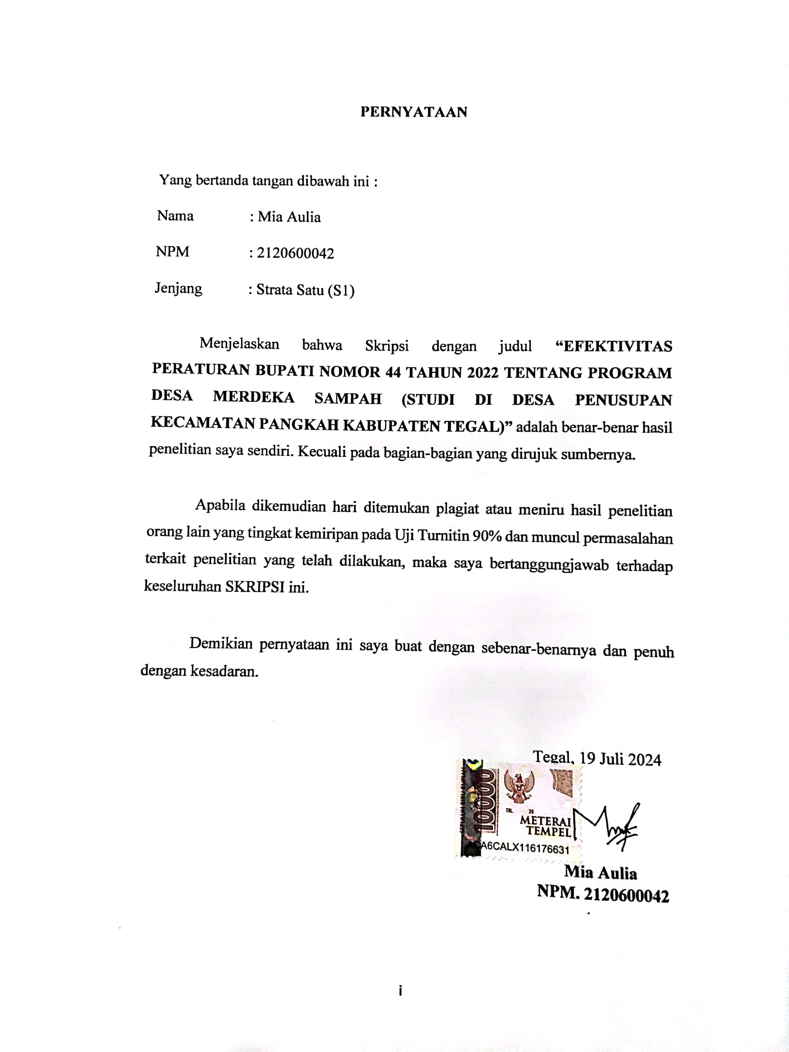

# PERNYATAAN

Yang bertanda tangan dibawah ini :

Nama : Mia Aulia

NPM 2120600042

Jenjang : Strata Satu (S1)

Menjelaskan bahwa Skripsi dengan judul **“EFEKTIVITAS PERATURAN BUPATI NOMOR 44 TAHUN 2022 TENTANG PROGRAM DESA MERDEKA SAMPAH (STUDI DI DESA PENUSUPAN**

**KECAMATAN PANGKAH KABUPATEN TEGAL)”** adalah benar-benar hasil penelitian saya sendiri. Kecuali pada bagian-bagian yang dirujuk sumbernya.

Apabila dikemudian hari ditemukan plagiat atau meniru hasil penelitian orang lain yang tingkat kemiripan pada Uji Turnitin 90% dan muncul permasalahan terkait penelitian yang telah dilakukan, maka saya bertanggungjawab terhadap keseluruhan SKRIPSI ini.

Demikian pernyataan ini saya buat dengan sebenar-benarnya dan penuh dengan kesadaran.

Tegal, 19 Juli 2024

# Mia Aulia NPM. 2120600042

# C:\Users\MyBook Hype\AppData\Local\Packages\5319275A.WhatsAppDesktop_cv1g1gvanyjgm\TempState\804FCE744C17D9250210436D98709490\WhatsApp Image 2024-08-02 at 10.28.27_1c0b3590.jpg

# PERSETUJUAN

# C:\Users\MyBook Hype\AppData\Local\Packages\5319275A.WhatsAppDesktop_cv1g1gvanyjgm\TempState\FE2BEA6AEB9A3568ED12AC54FDAD114F\WhatsApp Image 2024-08-02 at 10.28.27_6c1d1129.jpgPENGESAHAN

# MOTTO

“Allah tidak mengatakan hidup ini mudah, tetapi Allah berjanji, bahwa sesungguhnya bersama kesulitan ada kemudahan”

(QS.Al-Insyirah:5-6)

“Orang tua menanti kepulanganmu dengan hasil yang membanggakan, jangan kecewakan mereka. Simpan keluh kesahmu,

sebab letihmu tak sebanding dengan perjuangan mereka menghidupimu”

# PERSEMBAHAN

Puji Syukur penulis panjatkan kepada Allah SWT yang telah memberikan rahmat dan hidayah, sehingga penulis masih diberikan kesempatan untuk menyelesaikan skripsi ini, sebagai salah satu syarat untuk mendapatkan gelar sarjana. Walaupun jauh dari kata sempurna, namun penulis bangga telah mencapai pada titik ini, yang akhirnya skripsi ini bisa selesai diwaktu yang tepat. Skripsi ini saya persembahkan untuk :

* 1. Cinta pertama dan panutanku, Bapak Takwan. beliau memang tidak merasakan bangku perkuliahan karena suatu kendala, namun beliau mampu mendidik penulis, tak lelah memberikan yang terbaik, tak kenal lelah mendoakan serta memberikan dukungan. Semoga bapak panjang umur dan bahagia selalu.
  2. Pintu syurgaku, Ibu Khasanah. wanita hebat yang melahirkan penulis, seseorang yang mempunyai pintu syurga di telapak kakinya, terima kasih atas limpahan doa dan cinta yang tak berkesudahan, dukungan dan kerja keras yang selalu diberikan untuk memenuhi kebutuhan penulis. Sebagai tanda bakti dan hormat serta rasa terima kasih yang tak terhingga kupersembahkan karya sederhana ini untuk ibu.
  3. Ketiga kakak tercinta, Nur Sholeh, Siti Aisyah dan Kholifatun. Terima kasih atas motivasi semangat dan cinta yang telah diberikan kepada adik bungsu ini.
  4. Teman seperjungan prodi Ilmu Pemerintahan Angkatan 2020.

Terimakasih untuk canda tawa, tangis dan perjuangan yang dilewati bersama di kehidupan perkuliahan yang terasa begitu cepat dan penuh kebahagiaan.

* 1. Teman SMP, Mia Sugiyanti dan Imelda Balqisia Dewi. Terima kasih telah menjadi tempat terbaik penulis dalam mengutarakan keluh kesah, memberikan segala bentuk perhatian, dukungan, bantuan dan semangat sehingga penulis dapat menyelesaikan skripsi ini.
  2. Kepada diri saya sendiri, yang mampu bertahan hingga detik ini di saat rasa ketidakpercayaan, namun penulis tetap mengingat bahwa setiap langkah kecil yang telah diambil adalah bagian dari perjalanan meskipun terasa sulit. Perjalanan menuju impian bukanlah lomba sprint, tetapi lebih seperti marathon yang memerlukan ketekunan, kesabaran dan tekad yang kuat. Selalu menghantui pikiran sehingga menghambat proses penyelesaian skripsi ini juga memotivasi penulis untuk terus berambisi dalam menyelesaikan skripsi. Terima kasih sudah berjuang dan memutuskan tidak menyerah serta mampu menyelesaikan studi ini dengan baik dan tepat waktu, sesulit apapun proses penyusunan skripsi. Terima kasih tetap memilih berusaha sampai dititik ini tetap menjadi manusia yang selalu mau berusaha dan tidak lelah mencoba. Ini merupakan pencapaian yang patut dirayakan untuk diri sendiri. Berbahagialah selalu apapun kekurangan dan kelebihanmu mari tetap berjuang kedepan.

# KATA PENGANTAR

Alhamdulillah, puji syukur kehadirat Allah SWT yang telah melimpahkan rahmat, karunia, dan hidayah-Nya, sehingga penulis dapat menyelesaikan penyusunan skripsi dengan judul **“Efektivitas Peraturan Bupati Nomor 44 Tahun 2022 Tentang Program Desa Merdeka Sampah (Studi di Desa Penusupan Kecamatan Pangkah Kabupaten Tegal)”**. Penulis menyadari dalam pembuatan skripsi ini tidak terlepas dari bimbingan dan arahan berbagai pihak. Oleh karena itu pada kesempatan ini penulis mengucapkan terima kasih kepada :

1. Bapak Dr. Taufiqulloh, M.Hum, selaku Rektor Universitas Pancasakti Tegal yang telah memberi kesempatan kepada penulis untuk menempuh studi di Fakultas Ilmu Sosial dan Ilmu Politik Universitas Pancasakti Tegal.
2. Bapak Unggul Sugiharto, S.IP, M.Si, selaku Dekan Fakultas Ilmu Sosial dan Ilmu Politik yang telah memberikan ijin penelitian.
3. Bapak Akhmad Habibullah, M.IP, selaku Ketua Program Studi Imu Pemerintahan Fakultas Ilmu Sosial dan Ilmu Politik Universitas Pancasakti Tegal.
4. Ibu Dra. Erny Rosyanti, M.Si, selaku Dosen Pembimbing I yang telah menyediakan waktu dan pikirannya untuk memberikan bimbingan dan arahan bagi tersusunnya skripsi ini.
5. Bapak Agus Setio Widodo, S.IP, M.Si sebagai Dosen Pembimbing II yang dengan rela meluangkan waktunya yang telah memberikan bimbingan dan saran-saran bagi penulis dalam penyusunan skripsi ini.
6. Bapak/Ibu dosen dan staf TU Fakultas Ilmu Sosial dan Ilmu Politik Universitas Pancasakti Tegal yang telah memberikan pelayanan yang baik dan membantu mahasiswa.
7. Pemerintah Desa Penusupan dan Bumdes yang telah membantu dalam melakukan penelitian.
8. Kedua orang tua yang telah memberi semangat dan dukungan serta doa.
9. Semua pihak yang telah membantu sehingga terselesaikannya penyusunan skripsi ini yang tidak dapat disebutkan satu persatu.

Penulis menyadari bahwa di dalam penyusunan skripsi ini masih jauh dari kata sempurna. Oleh karena itu, kritik dan saran yang membangun dari berbagai kalangan demi kesempurnaan skripsi ini. Akhir kata penulis berharap semoga proposal skripsi ini bermanfaat bagi para pembaca.

Tegal, 19 Juli 2024 Penulis

Mia Aulia

# ABSTRAK

Nama: Mia Aulia NPM: 2120600042 Judul: **“Efektivitas Peraturan Bupati Nomor 44 Tahun 2022 Tentang Program Desa Merdeka Sampah (Studi di Desa Penusupan Kecamatan Pangkah Kabupaten Tegal)”**

Pokok permasalahan ini adalah (1) Bagaimana Efektivitas Peraturan Bupati Nomor 44 tahun 2022 tentang Program Desa Merdeka Sampah dalam pengurangan sampah di Desa Penusupan. (2) Apa saja kendala yang dihadapi Pemerintah Desa Penusupan terkait pelaksanaan Program Desa Merdeka Sampah. Tipe penelitian yang digunakan adalah kualitatif deskripsi, yang merupakan tipe penelitian yang dapat memberikan gambaran faktual mengenai efektivitas program desa merdeka sampah terkait pengurangan sampah di Desa Penusupan. Pengumpulan data dilakukan dengan wawancara, observasi dan dokumentasi. Hasil penelitian ini menunjukan bahwa program desa merdeka sampah terkait pengurangan sampah di Desa Penusupan telah berhasil dan efektif karena menunjukan pengurangan sampah menggunakan prinsip 3R *(Reduce, Reuse, Recycle)* melalui berbagai kegiatan pengolahan sampah seperti kompos, budidaya maggot, bank sampah dan kerajinan sampah. Kendala dalam program desa merdeka sampah adalah faktor budaya masyarakat yang masih ada sebagian masyarakat yang memiliki pola pikir menyepelekan sampah dan kesadaran masyarakat dalam ikut serta kegiatan pengelolaan sampah di Desa Penusupan baru mencapai 70 persen.

**Kata Kunci : *Efektivitas, Program Desa Merdeka Sampah, Pengelolaan Sampah.***

***ABSTRACT***

# Name: Mia Aulia NPM: 2120600042 Title: "Effectiveness of Regent's Regulation Number 44 of 2022 concerning the Waste Free Village Program (Study in Penusupan Village, Pangkah District, Tegal Regency)"

The main issues of this problem are (1) How effective is Regent's Regulation Number 44 of 2022 concerning the Waste Free Village Program in reducing waste in Penusupan Village. (2) What are the obstacles faced by the Penusupan Village Government regarding the implementation of the Waste Free Village Program? The type of research used is qualitative description, which is a type of research that can provide a factual picture regarding the effectiveness of the waste free village program regarding waste reduction in Penusupan Village. Data collection was carried out by interviews, observation and documentation. The results of this research show that the waste free village program related to waste reduction in Penusupan Village has been successful and effective because it shows waste reduction using the 3R principle (Reduce, Reuse, Recycle) through various waste processing activities such as compost, maggot cultivation, waste banks and waste crafts. The obstacle in the waste free village program is the cultural factor of the community where there are still some people who have a mindset of trivializing waste and community awareness in participating in waste management activities in Penusupan Village has only reached 70 percent. Keywords: Effectiveness, Waste Free Village Program, Waste Management.

***Keywords: Effectiveness, Waste Free Village Program, Waste Management.***

# DAFTAR ISI

[PERNYATAAN i](#_bookmark0)

[PERSETUJUAN ii](#_bookmark1)

[PENGESAHAN iii](#_bookmark2)

[MOTTO iv](#_bookmark3)

[PERSEMBAHAN v](#_bookmark4)

[KATA PENGANTAR vii](#_bookmark5)

[ABSTRAK ix](#_bookmark6)

[DAFTAR ISI xi](#_bookmark7)

[DAFTAR TABEL xiii](#_bookmark8)

[DAFTAR GAMBAR xiv](#_bookmark9)

[BAB I PENDAHULUAN 1](#_bookmark10)

[I.I Latar Belakang 1](#_bookmark11)

* 1. [Rumusan Masalah 21](#_bookmark19)
  2. [Tujuan Penelitian 21](#_bookmark20)
  3. [Manfaat Penelitian 22](#_bookmark21)

[BAB II TINJAUAN PUSTAKA 23](#_bookmark22)

* 1. [Penelitian Terdahulu 23](#_bookmark23)
  2. [Kerangka Teori 26](#_bookmark25)
     1. [Pengertian Efektivitas 26](#_bookmark26)
     2. [Efektivitas Berdasarkan Jangka Waktu 30](#_bookmark27)
     3. [Pendekatan Efektivitas 30](#_bookmark28)
     4. [Ukuran Efektivitas Program 31](#_bookmark29)
     5. [Program Desa Merdeka Sampah 32](#_bookmark30)
     6. [Tujuan Program Desa Merdeka Sampah 34](#_bookmark31)
     7. [Sasaran Lokasi Program Desa Merdeka Sampah 34](#_bookmark32)
     8. [Tahapan Pelaksanaan Program Desa Merdeka Sampah 35](#_bookmark33)
     9. [Pengertian Sampah 39](#_bookmark34)
     10. [Sumber Sampah 40](#_bookmark35)
     11. [Jenis Sampah 41](#_bookmark36)
  3. [Definisi Konsep 42](#_bookmark37)
  4. [Pokok Penelitian 43](#_bookmark38)
  5. [Alur Pikir 44](#_bookmark39)

[BAB III METODE PENELITIAN 45](#_bookmark41)

* 1. [Jenis dan Tipe Penelitian 45](#_bookmark42)
  2. [Lokus Penelitian 45](#_bookmark43)
  3. [Jenis dan Sumber Data 46](#_bookmark44)
  4. [Informan Penelitian 47](#_bookmark45)
  5. [Teknik Pengumpulan Data 48](#_bookmark47)
  6. [Teknik Analisis Data 49](#_bookmark48)
  7. [Sistematika Penulisan 50](#_bookmark49)

[BAB IV DESKRIPSI WILAYAH PENELITIAN 52](#_bookmark50)

* 1. [Gambaran Umum Kabupaten Tegal 52](#_bookmark51)
  2. [Gambaran Umum Desa Penusupan 54](#_bookmark54)
     1. [Visi dan Misi Desa Penusupan 55](#_bookmark56)
     2. [Demografi Desa Penusupan 57](#_bookmark57)
     3. [Susunan Pemerintahan Desa Penusupan 58](#_bookmark60)
  3. [Sejarah Berdirinya Pengelolaan Sampah Desa Penusupan 59](#_bookmark62)
  4. [Mekanisme Pengumpulan Pengangkutan dan Pengolahan Sampah 62](#_bookmark63)
  5. [Struktur Bumdes Pengelola Sampah Desa Penusupan 69](#_bookmark68)

[BAB V HASIL PENELITIAN DAN PEMBAHASAN 71](#_bookmark70)

* 1. [Hasil Penelitian 72](#_bookmark71)
  2. [Pembahasan 105](#_bookmark73)

[BAB VI PENUTUP 111](#_bookmark74)

* 1. [Kesimpulan 111](#_bookmark75)
  2. [Saran 112](#_bookmark76)

[DAFTAR PUSTAKA 113](#_bookmark77)

[DOKUMENTASI 119](#_bookmark78)

[Tabel 1. 1 Volume Sampah di TPAS Penujah Kabupaten Tegal Tahun 2023 7](#_bookmark14)

[Tabel 1. 2 Presentase Komposisi Sampah di Kabupaten Tegal 8](#_bookmark15)

[Tabel 1. 3 25 Desa yang terlibat Program Desa Merdeka Sampah 13](#_bookmark16)

[Tabel 1. 4 47 Desa yang terlibat Program Desa Merdeka Sampah 14](#_bookmark17)

[Tabel 1. 5 49 Desa yang terlibat Program Desa Merdeka Sampah 15](#_bookmark18)

[Tabel 2. 1 Penelitian Terdahulu 23](#_bookmark24)

[Tabel 3. 1 Informan dalam Penelitian 47](#_bookmark46)

[Tabel 4. 1 Jumlah Penduduk berdasarkan Jenis Kelamin 57](#_bookmark58)

[Tabel 4. 2 Jumlah Penduduk berdasarkan Pendidikan 57](#_bookmark59)

[Tabel 4. 3 Susunan Pemerintahan Desa Penusupan 58](#_bookmark61)

[Tabel 5. 1 Volume Sampah di Desa Penusupan Tahun 2020 - 2023 86](#_bookmark72)

[Gambar 1. 1 Volume Timbunan Sampah di Indonesia Tahun 2019-2023 3](#_bookmark12)

[Gambar 1. 2 Jawa Tengah Penghasil Sampah Terbanyak Tahun 2022 5](#_bookmark13)

[Gambar 2. 1 Alur Pikir 44](#_bookmark40)

[Gambar 4. 1 Peta Kabupaten Tegal 52](#_bookmark52)

[Gambar 4. 2 Peta Kecamatan Pangkah 53](#_bookmark53)

[Gambar 4. 3 Peta Desa Penusupan 54](#_bookmark55)

[Gambar 4. 4 Kegiatan Bank Sampah Desa Penusupan 64](#_bookmark64)

[Gambar 4. 5 Daur ulang sampah jadi kompos 66](#_bookmark65)

[Gambar 4. 6 Tempat TPS 3R Desa Penusupan 67](#_bookmark66)

[Gambar 4. 7 Kegiatan pembuatan kerajinan sampah 68](#_bookmark67)

[Gambar 4. 8 Struktur Bumdes Pengelola Sampah 69](#_bookmark69)

# BAB I PENDAHULUAN

# Latar Belakang

Manusia dalam kesehariannya pasti melakukan bermacam aktivitas, sisa hasil dari aktivitas yang dilakukan berupa sampah. Menurut definisi *World Health Organization (WHO).* Sampah merupakan segala sesuatu yang tidak digunakan, tidak disenangi atau sesuatu yang berasal dari kegiatan yang dibuang dan tidak terjadi dengan sendirinya (Chandra, 2006).

Sampah merupakan satu masalah dari masalah lingkungan terbesar saat ini dan pada masa yang akan datang, dimana tidak bisa terhindarkan dengan semakin bertambahnya jumlah manusia, sehingga jumlah sampah pun terus bertambah dan menggunung tentunya dari aktivitas individu tersebut sebagai memproduksi sampah (Deden Suhendar, 2021).

Komposisi sampah yang dihasilkan dari seluruh kegiatan manusia, mayoritas dari sampah organik sebanyak 60 - 70 persen dan sisanya adalah sampah non-organik dengan persentase 30 - 40 persen. Dari sampah non-organik komposisi terbanyak kedua yaitu sampah plastik sebesar 14 persen. Sampah plastik adalah jenis sampah dengan jumlah terbanyak, baik kantong plastik atau kantong kresek selain plastik kemasan (Purwaningrum, 2016).

Pengelolaan sampah perlu dilakukan sebagai kegiatan yang sistematis, menyeluruh dan berkelanjutan yang meliputi pengurangan dan penanganan sampah. Pengelolaan sampah bertujuan untuk meningkatkan kesehatan dan kualitas hidup masyarakat serta efisiensi sampah (Eva Nur Habibah, 2021)

Sesuai Peraturan Presiden Republik Indonesia Nomor 97 Tahun 2017 Tentang Kebijakan Strategi Nasional Pengelolaan Sampah Rumah Tangga dan Sampah Sejenis Rumah Tangga menghendaki adanya keterlibatan seluruh pemangku kepentingan untuk melakukan pengelolaan sampah mulai dari sumber sampai ke pemrosesan akhir. Hal Ini dilakukan demi upaya yang dilakukan Pemerintah agar Indonesia dapat melakukan pengelolaan sampah 100 persen dengan target tercapai di tahun 2025 menuju Indonesia bersih dan bebas sampah.

Hal tersebut sebagai target pengurangan sampah sebesar 30 persen dari timbulan volume sampah nasional dengan kegiatan pembatasan timbunan sampah, pendaur ulang sampah, dan pemanfaatan kembali sampah atau barang yang sudah dipakai. Target penanganan sebesar 70 persen dari timbulan sampah nasional dengan kegiatan pemilahan, pengumpulan, pengangkutan, pengolahan dan pemrosesan akhir sampah (Peraturan Presiden Republik Indonesia Nomor 97 Tahun, 2017).

# Gambar 1. 1

**Volume Timbunan Sampah di Indonesia Tahun 2019 - 2023**

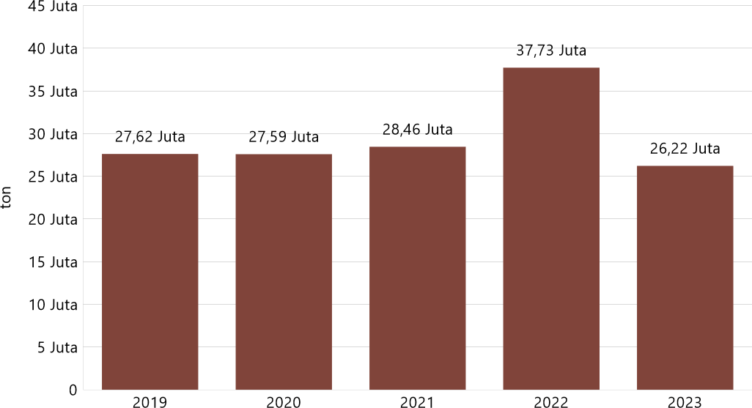

Sumber : (databoks.id, 2023)

Berdasarkan grafik diatas, volume timbunan sampah di Indonesia menghasilkan 37,73 juta ton timbunan sampah pada tahun 2022 dan menjadi level tertinggi dalam empat tahun terakhir. Di tahun 2023 menghasilkan 26,22 juta ton timbulan [sampah](https://databoks.katadata.co.id/tags/sampah), angka ini turun jika dibandingkan tahun sebelumnya.

Permasalahan mengenai sampah yang tidak segera diselesaikan akan menyebabkan dampak negatif dari tumpukan sampah. Dampak tersebut diantaranya :

* + 1. Dampak terhadap kesehatan

`

Hal ini kaitannya dengan lokasi dengan sampah yang kurang memadai dan tidak terkontrol, menjadi tempat bersarangnya beberapa organisme, seperti lalat dan anjing. Menyebabkan bahaya kesehatan seperti kolera, tifus dan diare karena virus yang berasal dari sampah tersebut apabila tidak diurus.

* + 1. Dampak terhadap lingkungan

Pencemaran udara disebabkan oleh tumpukan sampah yang tidak segera diangkut, sehingga menyebabkan bau yang tidak sedap yang berdampak pada wilayah sekitarnya termasuk pemukiman penduduk, apabila sampah tidak segera diangkut menyebabkan melebihi kapasitas tempat penyimpanan sampah semakin menumpuk (Mulyati, 2021).

# Gambar 1. 2

**Jawa Tengah Penghasil Sampah Terbanyak Tahun 2022**

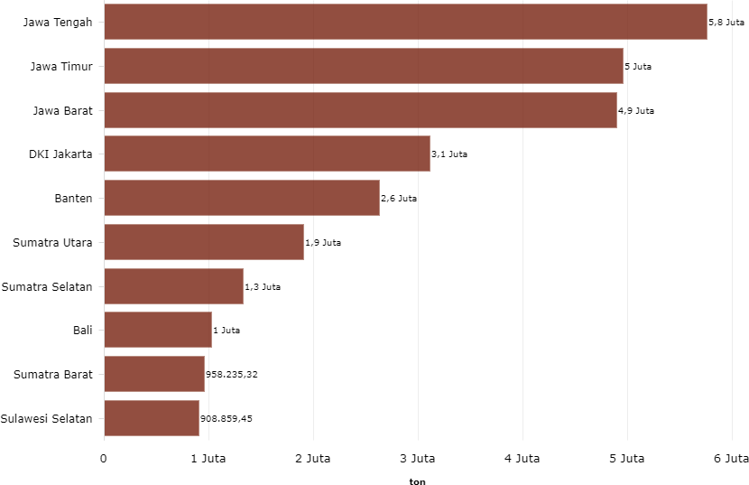

Sumber : (databoks, 2022)

Berdasarkan grafik diatas, di tahun 2022 dilihat dari sejumlah provinsi yang ada di Indonesia sampah terbanyak berasal dari Jawa Tengah. Provinsi Jawa Tengah menghasilkan 5,8 juta ton atau 16,03 persen dari total timbunan sampah nasional atau sampah yang ada di Indonesia.

Akar permasalahan sampah terkait erat dengan budaya masyarakat yang bisa dilihat dari kurangnya disiplin dan kesadaran masyarakat yang masih rendah untuk menjaga lingkungan. Di sisi lain, terkait dengan kebijakan dan tanggung jawab Pemerintah yang masih lemah dalam pengelolaan sampah yang terlihat dari peraturan maupun koordinasi antar instansi Pemerintah (Purwendro & Nurhidayat, 2006).

Maka, harus ada tanggung jawab dan kewenangan Pemerintah mengenai permasalahan sampah, sehingga dapat dijalankan dengan proposional, efektif dan efisien demi terciptanya lingkungan yang berkualitas. Pertambahan volume sampah yang tidak di imbangi dengan pengelolaan yang baik akan menimbulkan bau yang tidak sedap dan mengganggu masyarakat sekitar, sehingga pengolahan sampah perlu melibatkan pihak terkait secara penuh menuju pengelolaan sampah yang berwawasan lingkungan.

Pemerintah Kabupaten Tegal memiliki satu unit Tempat Pembuangan Akhir (TPA) tepatnya di Desa Penujah Kecamatan Kedungbanteng dengan luas 4,1 hektar, yang sudah beroperasi sejak tahun 1997 dengan perencanaan umur teknis selama 20 tahun dan berakhir pada tahun 2017. Tetapi pada tahun 2022 Pemerintah Kabupaten Tegal telah melakukan perluasan lahan untuk TPA Penujah yang menampung sampah dari seluruh masyarakat Kabupaten Tegal dengan jumlah penduduk 1,7 juta (Dinas Kependudukan dan Pencatatan Sipil, 2023).

# Tabel 1. 1

**Volume Sampah di TPAS Penujah Kabupaten Tegal Tahun 2020 - 2023**

|  |  |  |  |  |
| --- | --- | --- | --- | --- |
| **Bulan** | Volume Sampah (m3) Di Tempat Pembuangan Akhir Sampah (TPAS) | | | |
| **2020** | **2021** | **2022** | **2023** |
| Januari | 14.258 | 19.284 | 15.773 | 13.002 |
| Februari | 13.079 | 17.442 | 15.021 | 13.351 |
| Maret | 14.283 | 19.477 | 17.071 | 13.677 |
| April | 16.193 | 18.972 | 15.975 | 13.611 |
| Mei | 17.135 | 19.561 | 15.697 | 15.729 |
| Juni | 18.058 | 18.734 | 16.896 | 12.527 |
| Juli | 18.814 | 18.670 | 15.195 | 13.232 |
| Agustus | 18.013 | 18.695 | 16.224 | 13.497 |
| September | 18.592 | 18.392 | 15.433 | 13.279 |
| Oktober | 19.003 | 19.095 | 14.735 | 14.046 |
| November | 18.424 | 16.657 | 14.764 | 13700 |
| Desember | 19.259 | 17.766 | 15.710 | 13.234 |
| **Jumlah** | 205.111 | 222.745 | 188.494 | 162.685 |

Sumber : (BPS Kabupaten Tegal, 2023)

Berdasarkan tabel diatas, volume sampah di tahun 2021 sebesar 222.745 m3 mengalami kenaikan jika dibandingkan pada tahun 2020. Sedangkan di tahun 2022 dan 2023 mengalami penurunan sejalan dengan adanya Program Desa Merdeka Sampah.

Perubahan pola konsumsi dan bertambahnya jumlah penduduk, khususnya di Kabupaten Tegal menyebabkan, terus bertambahnya volume dan jenis sampah yang semakin beragam. Permasalahan sampah di Kabupaten Tegal berada pada urutan 6 dari 33 Kabupaten atau Kota yang ada di wilayah Provinsi Jawa Tengah sebagai penghasil sampah terbanyak (Khanifah, 2022).

# Tabel 1. 2

**Presentase Komposisi Sampah di Kabupaten Tegal Tahun 2020 - 2023**

|  |  |  |  |  |
| --- | --- | --- | --- | --- |
| **Komposisi**  **Sampah** | Persentase Komposisi Sampah (Persen) | | | |
| **2020** | **2021** | **2022** | **2023** |
| 01. Kertas | 30.01 | 30.24 | 12.00 | 15.00 |
| 02. Kayu | - | - | 11.00 | 12.00 |
| 03. Kain | - | - | 6.00 | 2.00 |
| 04. Karet/Kulit | - | - | 3.00 | 2.00 |
| 05. Plastik | 33.67 | 33.63 | 14.00 | 24.00 |
| 06. Metal/Logam | 3.25 | 3.50 | 7.00 | 3.00 |
| 07. Gelas/Kaca | 16.83 | 15.75 | 7.00 | 1.00 |
| 08. Organik | 15.11 | 15.10 | 35.00 | 37.00 |
| 09. Lain-lain | 1.13 | 1.76 | 5.00 | 4.00 |
| **Jumlah** | 100.00 | 99.98 | 100.00 | 100.00 |

Sumber : (BPS Kabupaten Tegal, 2023)

Berdasarkan tabel diatas, persentase komposisi sampah di Kabupaten Tegal terbesar di setiap tahunnya adalah berasal dari plastik sebesar 30 persen, lalu tertinggi kedua kertas dengan persentase 30 persen, ketiga berasal dari gelas atau kaca sebesar 15 persen.

Pemerintah Kabupaten Tegal dalam sistem perbaikan pengelolaan sampah harus segera dilaksanakan untuk menghindari adanya darurat sampah karena timbunan sampah di TPA Penujah dalam empat tahun terakhir meningkat 18,85 persen, salah satu penyebabnya adalah tindakan manusia. Tindakan manusia yang kurang memiliki kesadaran dalam menjaga lingkungan dan pemanfaatan sampah plastik menyebabkan timbunan sampah TPA meningkat yang apabila didiamkan akan berakibat buruk pada masa yang akan datang.

Perbaikan manajemen pengelolaan sampah dengan membuat rencana induk pengelolaan sampah dengan membangunan TPST/TPS 3R di tiap Desa atau Kecamatan menggunakan slogan: “satu desa satu TPST/TPS 3R”. Hal ini mengingat semakin tuanya umur TPA Penujah dengan perencanaan umur teknis selama 20 tahun, dan berakhir pada tahun 2017, tetapi pada tahun 2022 Pemerintah Kabupaten Tegal telah melakukan perluasan lahan untuk TPA Penujah. Karena volume sampah tiap tahun mengalami kenaikan sebesar 10 persen, kondisi ini tidak sebanding dengan luas TPA Penujah. Sehingga daya tampung TPA Penujah hanya akan mencukupi mampu untuk dua sampai lima tahun kedepan (Sekretariat Kabupaten Tegal, 2021).

Pelaksanaan pembangunan TPST di tiap desa dimaksudkan untuk pengurangan sampah dari sumbernya sehingga sampah yang dibuang ke TPA adalah sampah residu atau sudah tidak bisa diolah lagi (Sekretariat Kabupaten Tegal, 2022).

Pemerintah Kabupaten Tegal juga masih kesulitan karena *mindset* dari masyarakat yang belum sadar akan pengelolaan sampah. Karena pada realisasinya masih banyak masyarakat yang menggunakan sistem pengelolaan sampah paradigma lama yaitu "kumpul angkut dan buang" ke TPA yang bertumpu pada pendekatan penanganan akhir sudah seharusnya ditinggalkan.

Paradigma pengelolaan sampah lama adalah sampah "dikumpulkan diangkut lalu buang" sampah yang seharusnya dibuang adalah sampah yang benar- benar sudah tidak dapat dimanfaatkan atau sampah yang tidak bisa diolah karena tidak mempunyai nilai ekonomi. Sedangkan pengelolaan sampah dengan paradigma baru yaitu dengan kegiatan pengurangan dan pengolahan sampah yang meliputi kegiatan pembatasan, penggunaan kembali, dan pendauran ulang, sedangkan kegiatan penanganan sampah meliputi pemilahan, pengumpulan, pengangkutan, pengolahan, dan pemrosesan akhir (Dinas Lingkungan Hidup, 2012).

Oleh karena itu, Pemerintah Kabupaten Tegal sebagai upaya mewujudkan kualitas lingkungan melaksanakan Program Desa Merdeka Sampah yaitu pengelolaan sampah yang mengutamakan pihak-pihak terkait menuju proses pengurangan sampah yang berwawasan lingkungan dan mengolah sampah secara mandiri sehingga habis terkelola di desa menggunakan prinsip 3R *(reduce, reuse, recycle)*.

Prinsip dalam Program Merdeka Sampah, yaitu menggunakan prinsip 3R (*reduce, reuse, recycle)*. Prinsip pertama *reduce* adalah kegiatan yang dapat mengurangi dan mencegah timbulan sampah. Prinsip kedua *reuse* adalah kegiatan penggunaan kembali sampah yang layak pakai untuk fungsi yang sama atau yang lain. Prinsip ketiga *recycle* adalah kegiatan mengolah sampah untuk dijadikan produk baru.

Prinsip ini dilakukan untuk meningkatkan kualitas lingkungan dengan menanamkan karakter terbangunnya budaya sadar sampah dan pengelolaan sampah sejak dari rumah. 90 persen masyarakat terlibat dalam pengelolaan sampah dan tidak lagi membuang sampah sembarangan sehingga mengurangi volume sampah yang ada di TPA. Program Desa Merdeka Sampah menaruh harapan besar agar masyarakat dapat menjaga serta melestarikan lingkungan. Karena masyarakat adalah agen perubahan bagi dunia, oleh karena itu penanaman karakter dalam kepedulian lingkungan perlu ditanamkan dalam suatu masyarakat agar tetap dijalankan pengelolaan sampah (Peraturan Bupati Nomor 44 Tahun 2022).

Program Desa Merdeka Sampah diimplementasikan melalui pendekatan pemberdayaan masyarakat dan sesuai pendampingan yang tepat diharapkan mampu mewujudkan desa merdeka sampah dan mudah direplikasikan di desa yang ikut serta dalam program ini. diharapkan program ini, selain berhasil juga terus berkelanjutan dan tidak berhenti ditengah jalan dan memberikan manfaat positif bagi masyarakat Kabupaten Tegal dalam menjaga kebersihan dan kelestarian lingkungan. Dengan melibatkan desa serta dukungan pemerintah dan masyarakat, diharapkan setelah adanya Program Desa Merdeka Sampah mampu mengatasi pengelolaan sampah dan menuju Indonesia bersih dan bebas sampah di tahun 2025.

Adapun sasaran lokasi Program Desa Merdeka Sampah ini adalah desa-desa yang sudah memiliki tempat pembuangan sampah namun kondisinya belum layak, sudah ada peraturan desa tentang pengelolaan sampah, terdapat bank sampah yang pengelolaannya aktif dimana kelompok swadaya masyarakat atau bumdes sebagai pengelola. Pengoptimalan program ini juga diharapkan mampu mengurangi masalah lingkungan terkait dengan penumpukan sampah di TPA Penujah.

Penetapan sasaran lokasi Program Desa Merdeka Sampah dilakukan oleh Pemerintah Kabupaten Tegal bekerjasama dengan Dinas Lingkungan Hidup (DLH) dengan 25 desa atau kelurahan sebagai sasaran Program Desa Merdeka Sampah pada tahun 2021. Kemudian pada tahun 2022 jumlah desa yang terlibat bertambah menjadi 47 dan tahun 2023 bertambah menjadi 49 desa. Dan jumlah desa yang ikut Program Desa Merdeka Sampah di tahun 2021-2023 ada 121 desa dari total keseluruhan 281 desa se Kabupaten Tegal dari 18 kecamatan. Berikut ini beberapa sasaran lokasi program desa merdeka sampah dari tahun 2021 2023 adalah sebagai berikut :

# Tabel 1. 3

**25 Desa yang terlibat Program Desa Merdeka Sampah Tahun 2021**

|  |  |  |  |  |  |
| --- | --- | --- | --- | --- | --- |
| **No** | **Desa** | **Kecamatan** | **No** | **Desa** | **Kecamatan** |
| 1. | Harjosari Kidul | Adiwerna | 14. | Kedungabanteng | Kedungbanteng |
| 2. | Tembok Lor | Adiwerna | 15. | Kepunduhan | Kramat |
| 3. | Ujungrusi | Adiwerna | 16. | Balaradin | Lebaksiu |
| 4. | Penarukan | Adiwerna | 17. | Yamansari | Lebaksiu |
| 5. | Kaliwungu | Balapulang | 18. | Lebaksiu Lor | Lebaksiu |
| 6. | Jejeg | Bumijawa | 19. | Srengseng | Pagerbarang |
| 7. | Sigedong | Bumijawa | 20. | Karanganyar | Pagerbarang |
| 8. | Tuwel | Bojong | 21. | Purbayasa | Pangkah |
| 9. | Sidapurna | Dukuhturi | 22. | Penusupan | Pangkah |
| 10. | Kalisoka | Dukuhwaru | 23. | Paketiban | Pangkah |
| 11. | Kalisapu | Kalisapu | 24. | Pegirikan | Talang |
| 12.  13. | Ketileng Tegalwangi | Kramat Talang | 25. | Purbasana | Tarub |

Sumber : (Dinas Lingkungan Hidup, 2021)

# Tabel 1. 4

**72 Desa yang terlibat Program Desa Merdeka Sampah Tahun 2022**

|  |  |  |  |  |  |
| --- | --- | --- | --- | --- | --- |
| **No** | **Desa** | **Kecamatan** | **No** | **Desa** | **Kecamatan** |
| 1. | Harjosari Kidul | Adiwerna | 38. | Danawarih | Balapulang |
| 2 | Tembok Lor | Adiwerna | 39. | Pengarasan | Dukuhturi |
| 3. | Ujungrusi | Adiwerna | 40. | Blubuk | Dukuhwaru |
| 4. | Penarukan | Adiwerna | 41. | Dukuhwaru | Dukuhwaru |
| 5. | Kaliwungu | Balapulang | 42. | Dukuhbangsa | Jatinegara |
| 6. | Jejeg | Bumijawa | 43. | Mokaha | Jatinegara |
| 7. | Sigedong | Bumijawa | 44. | Kaladawa | Talang |
| 8. | Tuwel | Bojong | 45. | Balamoa | Pangkah |
| 9. | Sidapurna | Dukuhturi | 46. | Dermasandi | Pangkah |
| 10 | Kalisoka | Dukuhwaru | 47. | Pener | Pangkah |
| 11. | Kalisapu | Kalisapu | 48. | Lebeteng | Tarub |
| 12.  13. | Ketileng Tegalwangi | Kramat Talang | 49.  50. | Balapulang Kulon Tembok Luwung | Balapulang Adiwerna |
| 14. | Kedung banteng | Kedung banteng | 51. | Munjungagung | Kramat |
| 15. | Kepunduhan | Kramat | 52. | Kramat | Kramat |
| 16. | Balaradin | Lebaksiu | 53. | Bangkok | Kramat |
| 17. | Yamansari | Lebaksiu | 54. | Plumbungan | Kramat |
| 18. | Lebaksiu Lor | Lebaksiu | 55. | Kemantran | Kramat |
| 19. | Srengseng | Pagerbarang | 56. | Jatilawang | Kramat |
| 20. | Karanganyar | Pagerbarang | 57. | Sumingkir | Kedungbanteng |
| 21. | Purbayasa | Pangkah | 58. | Kambangan | Lebaksiu |
| 22. | Penusupan | Pangkah | 59. | Kesuben | Lebaksiu |
| 23. | Paketiban | Pangkah | 60. | Danawarih | Balapulang |
| 24.  25. | Pegirikan Purbasana | Talang Tarub | 61. | Dukulo | Lebaksiu |
| 26. | Danareja | Balapulang | 62. | Lebaksiu Kidul | Lebaksiu |
| 27. | Cilongok | Balapulang | 63. | Lebakgowah | Lebaksiu |
| 28. | Kalibakung | Lebaksiu | 64. | Margasari | Margasari |
| 29. | Buniwah | Bojong | 65. | Prupuk Selatan | Margasari |
| 30. | Batuagung | Balapulang | 66. | Jatilaba | Margasari |
| 31. | Sesepan | Balapulang | 67. | Sidamulya | Pagerbarang |
| 32. | Maribaya | Kramat | 68. | Kertaharja | Pagerbarang |
| 33. | Rembul | Bojong | 69. | Dukuhsalam | Slawi |
| 34. | Sokasari | Bumijawa | 70. | Dukuhwringin | Slawi |
| 35. | Pengabean | Dukuhturi | 71. | Jatimulya | Suradadi |
| 36.  37. | Karanganyar Sutapranan | Dukuhturi Dukuhturi | 72. | Suradadi | Suradadi |

Sumber : (Dinas Lingkungan Hidup, 2022)

# Tabel 1. 5

**121 Desa yang terlibat Program Desa Merdeka Sampah Tahun 2023**

|  |  |  |  |  |  |
| --- | --- | --- | --- | --- | --- |
| **No** | **Desa** | **Kecamatan** | **No** | **Desa** | **Kecamatan** |
| 1. | Harjosari Kidul | Adiwerna | 41. | Dukuhwaru | Dukuhwaru |
| 2 | Tembok Lor | Adiwerna | 42. | Dukuhbangsa | Jatinegara |
| 3. | Ujungrusi | Adiwerna | 43. | Mokaha | Jatinegara |
| 4. | Penarukan | Adiwerna | 44. | Kaladawa | Talang |
| 5. | Kaliwungu | Balapulang | 45. | Balamoa | Pangkah |
| 6. | Jejeg | Bumijawa | 46. | Dermasandi | Pangkah |
| 7. | Sigedong | Bumijawa | 47. | Pener | Pangkah |
| 8. | Tuwel | Bojong | 48. | Lebeteng | Tarub |
| 9. | Sidapurna | Dukuhturi | 49.  50. | Balapulang Kulon Tembok Luwung | Balapulang Adiwerna |
| 10 | Kalisoka | Dukuhwaru | 51. | Munjungagung | Kramat |
| 11. | Kalisapu | Kalisapu | 52. | Kramat | Kramat |
| 12.  13. | Ketileng Tegalwangi | Kramat Talang | 53.  54. | Bangkok Plumbungan | Kramat Kramat |
| 14. | Kedung banteng | Kedung banteng | 55. | Kemantran | Kramat |
| 15. | Kepunduhan | Kramat | 56. | Jatilawang | Kramat |
| 16. | Balaradin | Lebaksiu | 57. | Sumingkir | Kedungbanteng |
| 17. | Yamansari | Lebaksiu | 58. | Kambangan | Lebaksiu |
| 18. | Lebaksiu Lor | Lebaksiu | 59. | Kesuben | Lebaksiu |
| 19. | Srengseng | Pagerbarang | 60. | Danawarih | Balapulang |
| 20. | Karanganyar | Pagerbarang | 61. | Dukulo | Lebaksiu |
| 21. | Purbayasa | Pangkah | 62. | Lebaksiu Kidul | Lebaksiu |
| 22. | Penusupan | Pangkah | 63. | Lebakgowah | Lebaksiu |
| 23. | Paketiban | Pangkah | 64. | Margasari | Margasari |
| 24.  25. | Pegirikan Purbasana | Talang Tarub | 65. | Prupuk Selatan | Margasari |
| 26. | Danareja | Balapulang | 66. | Jatilaba | Margasari |
| 27. | Cilongok | Balapulang | 67. | Sidamulya | Pagerbarang |
| 28. | Kalibakung | Lebaksiu | 68. | Kertaharja | Pagerbarang |
| 29. | Buniwah | Bojong | 69. | Dukuhsalam | Slawi |
| 30. | Batuagung | Balapulang | 70. | Dukuhwringin | Slawi |
| 31. | Sesepan | Balapulang | 71. | Jatimulya | Suradadi |
| 32. | Maribaya | Kramat | 72. | Suradadi | Suradadi |
| 33. | Rembul | Bojong | 73. | Selapura | Dukuhwaru |
| 34. | Sokasari | Bumijawa | 74. | Sindang | Dukuhwaru |
| 35. | Pengabean | Dukuhturi | 75. | Kalisapu | Slawi |
| 36.  37. | Karanganyar Sutapranan | Dukuhturi Dukuhturi | 76. | Timbangreja | Lebaksiu |
| 38. | Danawarih | Balapulang | 77. | Harjosari Lor | Adiwerna |
| 39. | Pengarasan | Dukuhturi | 78. | Kajen | Talang |
| 40. | Blubuk | Dukuhwaru | 79.  80. | Talang Karangmangu | Talang Talang |

|  |  |  |  |  |  |
| --- | --- | --- | --- | --- | --- |
| 81. | Kesamiran | Tarub | 102. | Karanganyar | Karanganyar |
| 82. | Mangunsaren | Tarub | 103. | Kebandingan | Karanganyar |
| 83. | Mindaka | Tarub | 104 | Bogares Kidul | Pangkah |
| 84. | Balapulang Wetan | Balapulang | 105. | Dukuhjati Wetan | Pangkah |
| 85. | Banjaranyar | Balapulang | 106. | Grobog Kulon | Pangkah |
| 86. | Bukateja | Balapulang | 107. | Pecabean | Pangkah |
| 87. | Pagerwangi | Balapulang | 108. | Kertaharja | Kramat |
| 88. | Dukuhtengah | Bojong | 109 | Mejasem Barat | Kramat |
| 89. | Batumirah | Bumijawa | 110. | Pandaharja | Kramat |
| 90. | Guci | Bumijawa | 111 | Tanjungharja | Kramat |
| 91. | Jembayat | Margasari | 112. | Jatibogor | Suradadi |
| 92. | Kaligayam | Margasari | 113. | Kertasari | Suradadi |
| 93. | Kalisalak | Margasari | 114. | Purwahamba | Suradadi |
| 94. | Rajegwesi | Pagerbarang | 115. | Sidaharja | Suradadi |
| 95. | Jatiwangi | Pagerbarang | 116. | Banjaragung | Warureja |
| 96. | Randusari | Pagerbarang | 117. | Banjarturi | Warureja |
| 97. | Surokidul | Pagerbarang | 118. | Kendayakan | Warureja |
| 98. | Jatinegara | Jatinegara | 119. | Karangjambu | Balapulang |
| 99. | Lebakwangi | Jatinegara | 120. | Ragi Mulya | Warureja |
| 100.  101. | Padasari Slaranglor | Jatinegara Dukuhwaru | 121. | Warureja | Warureja |

Sumber : (Dinas Lingkungan Hidup, 2023)

Pemerintah Kabupaten Tegal menganggarkan dana sebesar Rp. 2,5 miliar dengan alokasi dana sebesar Rp. 100 juta ke masing-masing desa yang terlibat melalui pendekatan pemberdayaan masyarakat dan pendampingan yang tepat, sehingga Program Desa Merdeka Sampah dapat berjalan dan mudah diaplikasikan. (Sekretariat Kabupaten Tegal, 2021).

Permasalahan sampah di setiap Kabupaten atau Kota secara umum antara lain meningkatnya volume timbunan sampah di TPA. Untuk menyelesaikan permasalahan tersebut Pemerintah Kabupaten Tegal merintis Peraturan yang bertujuan untuk :

* + - 1. Meningkatkan kesadaran masyarakat dalam penanganan sampah.
      2. Meningkatkan kapasitas dan kompetensi tenaga pengelola sampah.
      3. Berkembangnya teknologi dalam pengurangan dan penanganan sampah.
      4. Terlaksananya pengelolaan sampah dan tersedianya prasarana dan sarana pengelolaan sampah.
      5. Terfasilitasi pengembangan pemanfaatan hasil pengelolaan sampah.
      6. Terfasilitasi teknologi spesifik lokal yang berkembang masyarakat setempat untuk mengelola sampah

Program Desa Merdeka Sampah diharapkan tentang pentingnya program masyarakat diharapkan menjadi salah satu bagian yang ikut serta dalam gerakan revitalisasi desa sehingga mendukung desa bukan sekedar membangun desa. Program Desa Merdeka Sampah diharapkan dapat berjalan dengan lebih baik karena pengelola program di tingkat masyarakat bisa menjembatani agar masyarakat memiliki pengetahuan, kepentingan dan kebutuhan yang relevan di lingkungan.

Pencapaian target Program Desa Merdeka Sampah dibutuhkan koordinasi antara pemerintah dan masyarakat disertai dengan inovasi perencanaan dan pengelolaan program Desa Merdeka Sampah. Keterlibatan dan peran dari Pemerintah Daerah, Pemerintah Kecamatan maupun Pemerintah Desa dan masyarakat sehingga program ini menjadi penentu keberhasilan dalam sebuah tujuan. Untuk mengukur efektivitas program atau suatu kegiatan diperlukan beberapa indikator diantaranya sebagai berikut, yaitu :

1. Pemahaman program
2. Tepat sasaran
3. Tepat waktu
4. Pencapaian tujuan
5. Perubahan nyata (Edy Sutrisno, 2007)

Salah satu desa yang ikut Program Desa Merdeka Sampah di tahun 2021 adalah Desa Penusupan, kegiatan pengurangan sampah di Desa Penusupan adalah dengan adanya bank sampah yang sudah berjalan dari tahun 2021, hal ini penting untuk upaya pengurangan sampah karena harus ada kerjasama dengan masyarakat Desa Penusupan untuk pengelolaan sampah berbasis masyarakat belum yang maksimal. Oleh karena itu, diperlukan usaha yang berkelanjutan untuk meningkatkan partisipasi masyarakat dalam mengelola sampah di lingkungan secara mandiri.

Pengolahan sampah melalui konsep *3R (Reduce, Reuse, Recycle)* atau pengurangan, penggunaan kembali, dan mendaur ulang sampah. Sasaran utama melibatkan partisipasi aktif dari banyak pihak termasuk masyarakat Desa Penusupan untuk tumbuh perilaku sadar serta disiplin masyarakat dalam mengelola sampah dari rumah. Hal ini agar masyarakat tidak hanya membuang sampah, tetapi juga memanfaatkan sampah sehingga menjadi nilai tambah secara ekonomi.

Disamping itu juga Pemerintah Desa Penusupan bersama Bumdes mensosialisasikan mengenai Program Desa Merdeka Sampah kepada semua masyarakat Desa Penusupan menggunakan *system door to door* per RT dimana ketua RT sebagai penggerak, masyarakat diberi pengetahuan untuk mengelola dan peduli sampah, menggunakan karung sebagai sarana untuk memilah sampah organik dan non-organik yang kemudian ditukar di bank sampah.

Bank Sampah beroperasional pada jam 8 pagi sampai jam 3 sore di hari Sabtu dan Minggu. dimana semua masyarakat Desa Penusupan bisa ikut menjual sampah di bank sampah, sampah yang dijual antara lain besi, kardus, botol minum. Harga yang dijual pun bervariasi tergantung dari besaran sampah yang dinilai berat maka akan makin mahal juga harganya. Warga yang akan menjual sampah ke bank sampah diberi buku tabungan untuk tahu berapa jumlah sampah yang sudah dijual, dimana nantinya besaran uang yang masuk setelah menjual sampah di bank sampah dikumpulkan dan bisa diambil setahun sekali untuk membayar pajak.

Untuk mencapai target Desa Merdeka Sampah, diperlukan kerja sama serta dukungan dari seluruh masyarakat dan Pemerintah Desa Penusupan. Dalam pengurangan sampah juga diperlukan pemahaman masyarakat dalam mengelola sampah, bukan sekedar membuang sampah pada tempatnya tetapi juga bisa diinovasi dan dikreasikan di rumah menjadi kerajinan yang bermanfaat seperti vas, kreasi bunga dan lain-lain. Kini Pemerintah Desa Penusupan sudah menjalankan pengolahan sampah bukan hanya bank sampah tetapi sudah ada pengolahan sampah menjadi kompos dan maggot, yang diharapkan setelah ada penambahan pengolahan sampah, dan setelah ikut Program Desa Merdeka Sampah volume jumlah sampah di Desa Penusupan menurun.

Berdasarkan latar belakang diatas, maka peneliti tertarik untuk melakukan riset dan menuangkan hasil karya ilmiah dengan judul “Efektivitas Peraturan Bupati Nomor 44 Tahun 2022 Tentang Program Desa Merdeka Sampah (Studi Desa Penusupan Kecamatan Pangkah Kabupaten Tegal)”.

# Rumusan Masalah

Peneliti mengajukan rumusan masalah penelitian sebagai berikut :

* + 1. Bagaimana Efektivitas Peraturan Bupati Nomor 44 tahun 2022 tentang Program Desa Merdeka Sampah dalam pengurangan sampah di Desa Penusupan?
    2. Apa saja kendala yang dihadapi Pemerintah Desa Penusupan terkait pelaksanaan Program Desa Merdeka Sampah?

# Tujuan Penelitian

Penentuan tujuan dari penelitian ini adalah :

* + 1. Untuk mengetahui Efektivitas Peraturan Bupati Nomor 44 tahun 2022 tentang Program Desa Merdeka Sampah dalam pengurangan sampah di Desa Penusupan.
    2. Untuk mengetahui kendala yang dihadapi Pemerintah Desa Penusupan terkait pelaksanaan Program Desa Merdeka Sampah di Desa Penusupan.

# Manfaat Penelitian

1. Manfaat Teoritis

Hasil dari penelitian yang dilakukan oleh peneliti diharapkan mampu menambah informasi pengetahuan mengenai efektivitas program dari Pemerintah Daerah yaitu Program Desa Merdeka Sampah terkait pengurangan sampah yang direalisasikan di Desa.

1. Manfaat Praktis
   * Bagi Mahasiswa

Memberikan pemahaman kepada mahasiswa terkait efektivitas pengurangan sampah dalam penerapan Program Desa Merdeka Sampah di Desa Penusupan dan sebagai syarat penyelesaian skripsi.

* + Bagi Pemerintah Desa Penusupan

Meningkatkan kinerja dalam mewujudkan Program Merdeka Sampah dalam pengurangan sampah di Desa Penusupan.

* + Bagi Masyarakat Desa Penusupan

Menerapkan budaya sadar sampah terbangun dan tumbuh perilaku sadar serta budaya disiplin untuk mengelola sampah dimulai dari rumah.

# BAB II TINJAUAN PUSTAKA

# Penelitian Terdahulu

Tinjauan Pustaka diawali dari penelusuran beberapa hasil penelitian terdahulu yang relevan untuk digunakan sebagai acuan penelitian dan digunakan untuk membedakan antara penelitian terdahulu dan sekarang baik dari segi kajian yang diteliti, tujuan serta mencari perbedaan antara penelitian terdahulu dan penelitian sekarang.

# Tabel 2. 1 Penelitian Terdahulu

|  |  |  |  |
| --- | --- | --- | --- |
| **Penulis** | **Judul** | **Metode** | **Hasil penelitian** |
| (Yuliani et al., 2022) | “Merdeka dari Sampah” Melalui Pendidikan Lingkungan dan Pemanfaatan Limbah. | Metode Kualitatif melalui Forum Group Discussion (FGD) tahap pertama diawali penentuan | Kegiatan yang berlangsung pada hari Jumat, 26 Agustus 2022 di salah satu kawasan yang letak geografisnya bersebelahan dengan Sungai ciliwung yakni SD Muhammadiyah 11 Jakarta, dimana para siswa diberikan penyuluhan tentang program |

23

|  |  |  |  |
| --- | --- | --- | --- |
|  |  | masalah yakni observasi lingkungan dan tahap kedua melaksanakan program Merdeka Sampah | pengolahan sampah di sekolah berbasis bank sampah dan pemanfaatan limbah minyak goreng menjadi barang bernilai jual. |
| (Parwinto, | Sinergitas | Metode | Adanya peningkatan |
| Nilawati Iin, | Kampus dan | Kualitatif | pengetahuan untuk menjaga |
| 2022) | Merdeka | Deskriptif | kebersihan pengelolaan |
|  | Sampah di | yang dilakukan | sampah dan pencegahan |
|  | Kelurahan | dengan cara | Covid-19 dan terbentuknya |
|  | Cempaka | observasi, | masyarakat mandiri dalam |
|  | Permai | kepustakaan, | mengatasi permasalahan |
|  | Kecamatan | dokumentasi | kesehatan di masyarakat |
|  | Gading | dan wawancara | sehingga terbentuknya kader |
|  | Cempaka Kota | dengan pihak | “Merdeka Sampah” |
|  | Bengkulu. | bersangkutan. | sejumlah 5 orang di setiap |
|  |  |  | RT Kelurahan Cempaka |
|  |  |  | Permai Kecamatan Gading |
|  |  |  | Cempaka Kota Bengkulu. |

|  |  |  |  |
| --- | --- | --- | --- |
| (Wansyah, 2022) | Analisis Program Desa Tentang Sampah Merdeka (Studi Kesadaran Masyarakat di Desa Pulau Beringin Menjaga Kebersihan). | Metode Kualitatif Deskriptif yang dilakukan dengan cara observasi, kepustakaan, dokumentasi dan wawancara dengan pihak bersangkutan. | Meningkatkan kesadaran masyarakat untuk tidak membuang sampah sembarangan sehingga disediakan tempat sampah di depan halaman rumah masyarakat untuk menciptakan masyarakat yang sadar akan kebersihan lingkungan. |
| (Putu et al., 2021) | Efektivitas Sistem Pengolahan Sampah Berbasis Masyarakat (Studi Kasus Desa Sanur Kaja Kota Denpasar). | Metode Kualitatif (perilaku masyarakat) dan Kuantitatif (tingkat pengetahuan masyarakat terhadap prinsip 3R). | Pengelolaan sampah berbasis masyarakat di Desa Sanur Kaja sudah efektif namun, tergolong masih rendah sebanyak 49 persen responden setuju terhadap pengelolaan sampah rumah tangga serta penambahan fasilitas pendukung untuk pengelolaan sampah berbasis masyarakat. |

Penelitian ini sama dengan penelitian terdahulu dalam hal objek penelitian yaitu terkait Program Desa Merdeka Sampah dan penggunaan metode kualitatif deskriptif dalam penelitiannya. Perbedaan penelitian ini dengan penelitian terdahulu terletak pada lokus penelitian dan waktu penelitiannya. Maka dapat dikatakan bahwa, penelitian ini bersifat memperkuat (rekonstruksi) dari penelitian- penelitian sebelumnya.

# Kerangka Teori

# Pengertian Efektivitas

Kata “efektif” berasal dari Bahasa Inggris yaitu *effective* yang artinya berhasil, atau sesuatu yang dilakukan dengan baik. Kata Efektivitas berasal dari kata efektif yang mengandung arti tercapainya keberhasilan dalam mencapai tujuan yang telah ditetapkan. Efektivitas selalu berkaitan erat dengan hubungan antara hasil yang diharapkan dengan hasil yang telah dicapai. Menurut Effendy (1989:14) efektivitas didefinisikan sebagai berikut.

“Komunikasi yang prosesnya pencapaian tujuan yang direncanakan sesuai dengan biaya yang dianggarkan, waktu yang telah ditentukan dan jumlah personal yang ditetapkan”. Dikatakan bahwa indikator efektivitas mengandung arti tercapainya sasaran atau tujuan yang telah ditentukan sebelumnya merupakan sebuah pengukuran apakah suatu target telah tercapai sesuai dengan yang direncanakan. Dalam setiap pelaksanaan, faktor efektivitas selalu menjadi dasar utama pencapaian tujuan yang telah ditetapkan.

Hal yang sama juga dikemukakan oleh Supriyono (2000:29) bahwa efektivitas merupakan hubungan antara tanggung jawab dengan sasaran yang harus dicapai, semakin besar kontribusinya sehingga untuk pencapaian nilai dan sasaran juga dikatakan efektif. Dengan demikian efektivitas merupakan suatu tindakan yang mengenai terjadinya suatu efek yang dikehendaki dan menekankan pada hasil atau efeknya dalam pencapaian tujuan.

Unsur-unsur dari kriteria efektivitas menurut Sawir (Muhammad Sawir, 2020) dalam bukunya yang berjudul *“Birokrasi Pelayanan Publik”* yaitu menjelaskan :

* + - 1. Ketepatan waktu
      2. Ketepatan perhitungan biaya
      3. Ketepatan dalam pengukuran keberhasilan
      4. Ketepatan dalam menentukan pilihan
      5. Ketepatan berpikir
      6. Ketepatan dalam melakukan perintah
      7. Ketepatan dalam menentukan tujuan
      8. Ketepatan sasaran

Efektivitas merupakan pengukuran yang memberikan gambaran seberapa jauh target yang telah ditetapkan sebelumnya untuk tercapai target tersebut sangat penting pada setiap lembaga atau instansi dan berguna untuk melihat perkembangan dan kemajuan yang dicapai oleh suatu lembaga mengenai program itu sendiri agar efektif.

Efektivitas merupakan konsep yang sangat penting karena mampu memberikan gambaran mengenai suatu program untuk berhasil dalam mencapai sasaran atau tujuan yang diharapkan. Upaya pencapaian tersebut harus dipandang sebagai suatu proses. Oleh karena itu, agar tercapainya tujuan akhir semakin terjamin, diperlukan tahapan, baik dalam arti periodesasinya. Dengan kata lain, perlu ditetapkan sasaran yang sering disebut tujuan.

Faktor-faktor yang dapat mempengaruhi efektivitas menurut Andi (Andi Asrijal, 2022) dalam bukunya yang berjudul *“Pelayanan Pembuatan Akta Kelahiran (Efektivitas Pelaksanaan dan Kendala yang dihadapi)”* yaitu sebagai berikut :

1. Pencapaian tujuan
2. Integrasi
3. Adaptasi

Pengertian proses menurut Sutanta dalam bukunya yang berjudul *“Sistem Informasi Manajemen”* berpendapat bahwa efektivitas bisa diwujudkan apabila proses yang diperlihatkan mempunyai mutu atau kualitas karena berpengaruh pada hasil yang akan dicapai secara keseluruhan. Proses merupakan unsur yang bermanfaat bagi masyarakat dapat dilakukan oleh mesin, orang ataupun komputer (Susanta, 2003).

Efektivitas dasarnya mengacu pada sebuah keberhasilan atau pencapaian tujuan, efektivitas merupakan salah satu dimensi yang mengarah kepada pencapaian kerja yang maksimal. Efektivitas merupakan suatu konsep yang sangat penting karena memberikan gambaran mengenai keberhasilan suatu program dalam mencapai sasaran atau dapat dikatakan efektivitas. Tingkat ketercapaian tujuan yang telah dilaksanakan dibandingkan dengan target yang telah ditetapkan sebelumnya.

Efektivitas sangat penting, karena hal tersebut merupakan salah satu kriteria yang harus diperhatikan dalam organisasi publik. Dalam kajian ini, berikut pendapat ahli yang mengemukakan beberapa pengertian efektivitas yaitu :

* 1. Ndraha (2003) mengemukakan bahwa “efektivitas merupakan tingkat keberhasilan pencapaian tujuan atau target”.
  2. Gibson (1996:28) mengemukakan bahwa "efektivitas merupakan hubungan optimal antara kualitas, efisiensi, produksi, keunggulan, kepuasan, fleksibilitas dan pengembangan".
  3. Suit (1996:94) mengemukakan: "efektivitas adalah ketepatan suatu tindakan atau kesempurnaan hasil (jaminan) dalam suatu pekerjaan itu sendiri".
  4. Handoko (1995:7) mengemukakan “efektivitas adalah kemampuan memilih peralatan yang tepat untuk pencapaian tujuan yang telah ditentukan”.

# Efektivitas Berdasarkan Jangka Waktu

Kriteria efektivitas suatu kegiatan atau program ada tiga indikator yang berdasarkan pada jangka waktu, menurut Gibson (2014:98) dalam (Rahman Said Abdul, 2013) yaitu :

1. Efektivitas jangka pendek, yaitu kriteria menunjukan hasil tindakan yang mencakup satu tahun atau lebih.
2. Efektivitas jangka menengah, yaitu kriteria yang diterapkan untuk menilai program, kelompok atau organisasi dalam jangka waktu yang lebih lama (misal lima tahun).
3. Efektivitas jangka panjang, yaitu kriteria untuk menilai waktu yang akan datang dan tak terbatas.

# Pendekatan Efektivitas

Pendekatan efektivitas menurut, Hari Lubis dan Martani Huseini (2007:55) dalam (Jessica Luas et al., 2017) menyebutkan ada beberapa pendekatan dalam pengukuran efektivitas, diantaranya :

1. Pendekatan sumber *(resource approach)* yakni mengukur efektivitas melalui keberhasilan suatu lembaga dalam mendapatkan sumber yang dibutuhkan. Pendekatan ini mengutamakan adanya keberhasilan lembaga untuk memperoleh sumber daya sesuai kebutuhan baik fisik maupun non fisik.
2. Pendekatan proses *(process approach)* yakni untuk melihat sejauh mana program pelaksanaan apakah efektif dari semua kegiatan organisasi internal maupun mekanisme organisasi.
3. Pendekatan sasaran *(goals approach)* yakni mengukur seberapa jauh rencana dalam mencapai hasil atau sasaran.

Dari tiga pendekatan tersebut dapat dikemukakan bahwa efektivitas merupakan konsep gambaran untuk keberhasilan suatu lembaga dalam mencapai sasaran. Selanjutnya untuk pencapaian tujuan dalam suatu program dibutuhkan ukuran efektivitas untuk keberhasilan suatu program.

# Ukuran Efektivitas Program

Efektivitas program adalah suatu penilaian atau ukuran terhadap seberapa jauh tujuan awal program tersebut dalam pelaksanaan kegiatan. Dalam mengukur sebuah efektivitas program juga ada beberapa indikator untuk mengukur sebuah program tersebut berhasil atau tidak.

Menurut (Edy Sutrisno, 2007) dalam (Anis Irwani, 2021) menjelaskan untuk mengukur efektivitas atau menganalisis sebuah program dalam suatu kegiatan diperlukan beberapa indikator, yaitu :

1. Pemahaman program, dilihat dari sejauh mana peserta program memahami kegiatan yang dilaksanakan.
2. Tepat sasaran, dilihat dari apa yang tercapai atau yang diinginkan menjadi kenyataan.
3. Tepat waktu, dilihat dari sejauh mana program bisa mempengaruhi penggunaan waktu dalam pelaksanaannya. Tepat waktu dapat diselesaikan dalam kurun waktu yang telah ditentukan.
4. Pencapaian tujuan, diukur dengan pencapaian apakah program telah dijalankan
5. Perubahan nyata, diukur dengan sejauh mana program tersebut mampu memberikan efek atau perubahan nyata bagi masyarakat.

# Program Desa Merdeka Sampah

Program Desa Merdeka Sampah adalah program pengurangan sampah dari sumbernya untuk mengurangi volume sampah yang ada di Tempat Pembuangan Akhir Sampah (TPAS) sehingga sampah habis terkelola di desa menggunakan konsep pengolahan sampah *3R (reduce, reuse, recycle)*.

Tujuan dari program ini, masyarakat diberi pemahaman untuk berpartisipasi dalam siklus pengelolaan sampah secara penuh mulai dari pengurangan sampah di sumbernya, pengumpulan, pemilahan sampah organik dan non organik. Partisipasi masyarakat ini mencakup pendidikan dan kesadaran pengelolaan sampah serta pemberdayaan melalui edukasi pengelolaan sampah.

Hingga saat ini, proses pengolahan sampah dalam sebuah TPS 3R adalah dengan memisahkan sampah organik dan sampah non organik. Sampah organik diolah secara biologis seperti diolah menjadi kompos dan maggot. Sampah non organik agar bernilai ekonomis yang dikelola melalui bank sampah, sedangkan residu sampah atau sampah yang tidak bisa di olah dari TPS 3R diangkut ke TPA. Adapun pengolahan sampah yang dimaksud dalam Program Desa Merdeka Sampah yaitu sebagai berikut :

* + - 1. *Reduce* (mengurangi) yakni upaya meminimalisir atau mengurangi kegiatan konsumsi barang atau material yang menyebabkan timbunan sampah.
      2. *Reuse* (menggunakan kembali) yaitu penggunaan kembali sampah secara langsung, baik untuk fungsi yang sama maupun fungsi yang lain.
      3. *Recycle* (mendaur ulang) yaitu memanfaatkan kembali sampah setelah mengalami proses pengolahan.

# Tujuan Program Desa Merdeka Sampah

Pemerintah Kabupaten Tegal merintis suatu program pengelolaan sampah dengan Program Merdeka Sampah bertujuan untuk :

1. Meningkatkan kesadaran masyarakat dalam penanganan sampah.
2. Meningkatkan kapasitas dan kompetensi tenaga pengelola sampah.
3. Berkembangnya teknologi dalam pengurangan dan penanganan sampah.
4. Terlaksananya pengelolaan sampah dan tersedianya prasarana dan sarana pengelolaan sampah.
5. Terfasilitasi pengembangan pemanfaatan hasil pengelolaan sampah.
6. Terfasilitasi teknologi spesifik lokal yang berkembang masyarakat setempat untuk mengelola sampah

# Sasaran Lokasi Program Desa Merdeka Sampah

Sasaran Program Desa Merdeka Sampah adalah desa yang memiliki tempat pembuangan sampah untuk melakukan pengolahan sampah. Penetapan desa sasaran dilakukan oleh Pemerintah Kabupaten berdasarkan minat Pemerintah Desa.

Adapun sasaran lokasi Program Desa Merdeka Sampah adalah :

1. Memiliki peraturan desa tentang pengelolaan sampah.
2. Memiliki kelembagaan dibawah Pemerintah Desa atau lembaga lain yang mengelola sampah.
3. Memiliki bank sampah (kelompok swadaya masyarakat) dan aktif dalam mengelola sampah.
4. Memiliki lahan TPS atau lahan tempat pengolahan sampah dengan status kepemilikan lahan milik Pemerintah Desa.

# Tahapan Pelaksanaan Program Desa Merdeka Sampah

Program Desa Merdeka Sampah melalui tahapan pelaksanaan kegiatan secara umum adalah sebagai berikut :

1. Tahap Pertama

Tahap ini meliputi kegiatan persiapan, berupa sosialisasi penyelenggaraan Program Desa Merdeka Sampah kepada seluruh pemangku kepentingan di tingkat Pemerintah Kabupaten Tegal, yang bertujuan untuk menyatukan persepsi terhadap permasalahan sampah secara umum dan penyampaian visi mengenai penanganan permasalahan sampah untuk beberapa tahun kedepan dan penjaringan minat keikutsertaan dalam program Desa Merdeka Sampah kepada desa-desa di lingkup Kabupaten Tegal.

1. Tahap Kedua

Tahap ini meliputi kegiatan penjaringan desa yang berminat mengikuti Program Desa Merdeka Sampah dengan persyaratan menyerahkan Proposal atau Surat minat untuk mengikuti Program Desa Merdeka Sampah yang diketahui oleh Camat ditujukan kepada Bupati dengan tembusan Dinas Lingkungan Hidup.

1. Tahap Ketiga

Tahap ini meliputi kegiatan penyiapan Fasilitator Desa Merdeka Sampah dengan ketentuan bahwa :

* 1. Fasilitator bertugas mendampingi masyarakat dalam penyelenggaraan program, pada tahap sosialisasi, penyusunan Rencana Kerja Masyarakat (RKM) pengadaan sarana dan prasarana pengelolaan sampah, pengawasan, penyerapan dana, pelatihan, pengoperasian dan pemeliharaan.
  2. Fasilitator diseleksi sesuai kapabilitas dan tingkat pemahamannya terhadap lingkungan pada umumnya dan sampah pada khususnya.
  3. Mengenal kondisi lingkungan calon lokasi, diutamakan berasal atau berdomisili dari lokasi pendampingan.
  4. Fasilitator untuk biaya operasional dibiayai oleh penyelenggara Program Desa Merdeka Sampah.

1. Tahap Keempat

Tahap ini meliputi kegiatan :

* 1. Penyiapan masyarakat desa dan pembentukan Kelompok Swadaya Masyarakat (KSM) melalui musyawarah mufakat, yang menetapkan bentuk dan susunan pengurus melalui Surat Keputusan (SK) Pemerintah Desa.
  2. Survei lapangan untuk mengetahui komposisi dan timbulan sampah serta kondisi sosial masyarakat. Selain itu, survei ini bertujuan untuk memperoleh data dasar dalam penentuan pemilihan teknologi, program penyuluhan, serta tolok ukur kinerja pembanding keberhasilan dari program yang akan dilaksanakan.
  3. Penyusunan Rencana Kerja Masyarakat (RKM) yang dilakukan oleh Kelompok Swadaya Masyarakat (KSM) dan didampingi oleh Fasilitator Desa Merdeka Sampah dengan melibatkan unsur dari Pemerintah Desa dan Pemerintah Daerah (Dinas/OPD terkait).
  4. Pembuatan Rencana Penggunaan Dana (RPD) dilakukan oleh Kelompok Swadaya Masyarakat (KSM) dengan didampingi oleh fasilitator dan Pemerintah Desa.
  5. Pelaksanaan Rencana Kerja Masyarakat (RKM) dengan didampingi oleh Fasilitator dan Pemerintah Desa.

1. Tahap Kelima

Tahap ini meliputi kegiatan :

* 1. Pelaksanaan penyelenggaraan Program Desa Merdeka Sampah dapat dilakukan sesuai dengan kesiapan masyarakat dan pendanaan.
  2. Pengawasan pekerjaan pembangunan mulai dari kegiatan persiapan sampai dengan selesai.
  3. Pemantauan dan pengevaluasian kinerja penyelenggaraan Program Desa Merdeka Sampah dilakukan melalui pengukuran dan pengamatan secara rutin.

1. Tahap Keenam

Tahap ini meliputi kegiatan :

* 1. Merancang strategi pasca penyelenggaraan program, yaitu program pembinaan pendampingan atau kemitraan antara pihak-pihak terkait pengelolaan sampah dan pelaku perdagangan barang daur ulang (lapak koperasi, dan lain-lain) dengan Kelompok Swadaya Masyarakat (KSM) sebagai pengelola sampah.
  2. Keberlanjutan program yang dilaksanakan dengan replikasi dan pengembangan program yang sudah berjalan sesuai dengan fungsi dan sasarannya.
  3. Pertemuan warga untuk membentuk komunitas agar lebih memahami akan pentingnya mengurangi sampah sejak dari sumbernya.
  4. Penguatan kapasitas seluruh pemangku kepentingan pada lokasi kegiatan penyelenggaraan program sehingga pengembangan lebih mudah dilakukan.
  5. Pelaporan Pemerintah Desa setelah program Desa Merdeka Sampah dilaksanakan terkait jumlah sampah yang diolah di TPS desa dalam satuan ton, kepada Dinas Lingkungan Hidup dengan tembusan kepada Bappeda clan Litbang.

# Pengertian Sampah

Sampah adalah kegiatan manusia dalam kesehariannya yang melalui proses alam berbentuk padat yang memerlukan penanganan khusus (Peraturan Republik Indonesia Nomor 18 Tahun, 2008).

# Sumber Sampah

Menurut Gilbert dalam (Nikomang Ayu:2008) menyebutkan bahwa sumber-sumber asal sampah adalah :

1. Sampah dari pemukiman atau sampah rumah tangga yaitu sampah dihasilkan oleh keluarga yang tinggal di beberapa bangunan atau asrama. Jenis sampah yang dihasilkan biasanya berupa sampah organik, seperti sisa makanan atau jenis sampah lainnya yang dapat bersifat basah, kering, plastik dan lainnya.
2. Sampah dari tempat-tempat umum dan perdagangan yaitu tempat umum berkumpulnya banyak orang dan melakukan kegiatan. Yang mempunyai potensi yang cukup besar untuk memproduksi sampah, termasuk tempat perdagangan seperti pasar dan pertokoan. Jenis sampah yang dihasilkan umumnya berupa sisa-sisa makanan, sampah kering, plastik, kertas, dan kaleng, serta sampah lainnya.
3. Sampah dari sarana pelayanan masyarakat milik pemerintah yaitu yang dimaksud sarana pelayanan masyarakat milik pemerintah misalnya rumah sakit, perkantoran, tempat hiburan umum, pantai, masjid, bioskop, dan sarana pemerintah lainnya yang dapat menghasilkan sampah kering dan sampah basah.
4. Sampah dari industri yaitu termasuk industri pabrik atau perusahaan dalam melakukan kegiatan yang menghasilkan sampah, baik yang termasuk distribusi maupun proses suatu bahan mentah. Sampah yang dihasilkan dari tempat ini biasanya berupa sampah basah, sampah kering, dan sisa bahan bangunan.
5. Sampah dari pertanian yaitu biasanya sampah dari sawah, kebun, kandang, ladang dan menghasilkan bahan makanan pupuk maupun bahan pembasmi serangga tanaman.

# Jenis Sampah

Jenis Sampah menurut chotimah (Chotimah Chusnul, 2020) dalam bukunya yang berjudul *“Pengelolaan Sampah”* jenis sampah dibagi menjadi tiga :

1. Sampah organik atau sampah basah yaitu sampah yang dihasilkan dari makhluk hidup seperti dedaunan, sampah dapur, sampah restoran, sisa sayur, sisa buah, dan lain-lain.
2. Sampah non-organik atau sampah kering adalah sampah yang tidak dapat diolah secara alami. Contohnya adalah logam, besi, kaleng, plastik, karet, botol, dan lain-lain.
3. Sampah berbahaya atau sampah yang berbahaya bagi manusia.

Contohnya adalah jarum suntik, limbah racun kimia, limbah nuklir, dan lain-lain, dimana sampah jenis ini memerlukan penanganan khusus.

# Definisi Konsep

Definisi Konsep merupakan teori pilihan peneliti yang digunakan sesuai dengan teori penelitian. Adapun definisi konsep dalam penelitian sebagai berikut :

# Efektivitas Program

Efektivitas bisa diartikan sebagai tercapainya tujuan dalam suatu program.

# Program Desa Merdeka Sampah

Program Desa Merdeka Sampah adalah program pengurangan sampah dari sumbernya untuk mengurangi volume sampah yang ada di Tempat Pembuangan Akhir Sampah (TPAS) sehingga sampah habis terkelola di desa.

# Pokok Penelitian

Pokok penelitian merupakan definisi terperinci dari konsep penelitian dan salah satu fungsi untuk memberikan petunjuk bagaimana suatu variabel yang diteliti dapat diteliti melalui unit analisis yang sudah ditentukan.

# Efektivitas Program Desa Merdeka Sampah di Desa Penusupan Kabupaten Tegal :

1. Efektivitas Program diteliti menggunakan unit analisis yaitu :
   1. Pemahaman program
   2. Tepat sasaran
   3. Tepat waktu
   4. Pencapaian tujuan
   5. Perubahan nyata
2. Program Desa Merdeka Sampah menggunakan unit analisis yaitu :
   1. *Reduce*
   2. *Reuse*
   3. *Recycle*

# Alur Pikir

**Gambar 2. 1 Alur Pikir**

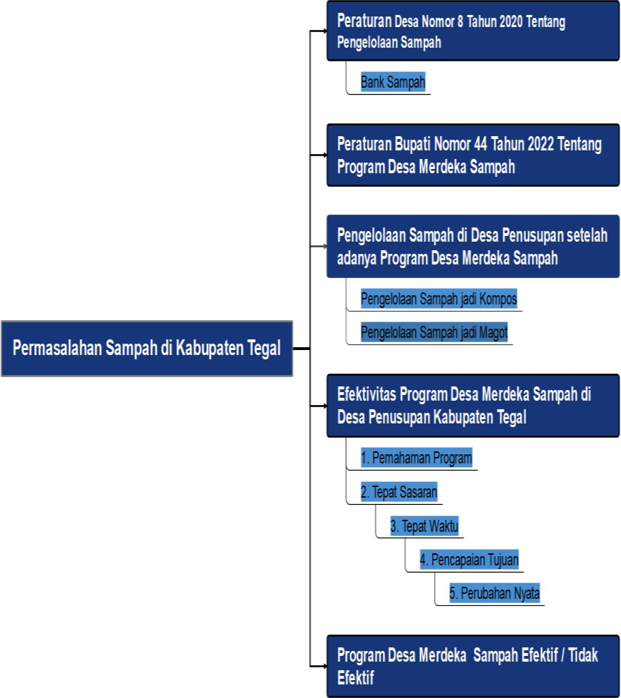

# BAB III METODE PENELITIAN

# Jenis dan Tipe Penelitian

Jenis penelitian ini adalah penelitian kualitatif deskriptif yang bertujuan untuk mendeskripsikan mengenai efektivitas peraturan bupati nomor 44 tahun 2022 tentang program desa merdeka sampah dalam pengurangan sampah di Desa Penusupan. Penelitian jenis kualitatif merupakan suatu metode pelaksanaan yang penggunaannya dimaksudkan untuk meneliti keadaan objek yang alamiah, penelitian kualitatif adalah penelitian yang berupa uraian, kata-kata tanpa disertai dengan perhitungan sejumlah angka. Penelitian menggunakan metode kualitatif deskriptif, yaitu penelitian yang memberi gambaran secara cermat mengenai individu atau kelompok tertentu tentang keadaan yang terjadi (Sugiono, 2010).

# Lokus Penelitian

Lokus dalam penelitian ini, yang berjudul “Efektivitas Peraturan Bupati Nomor 44 Tahun 2022 Tentang Program Desa Merdeka Sampah (Studi Desa Penusupan)” yang berlokasi di Jln. Pener Kluwih Penusupan, Kecamatan Pangkah Kabupaten Tegal.

45

# Jenis dan Sumber Data

Jenis dan sumber data adalah unsur penting dalam penelitian berupa fakta yang ada untuk memperoleh data yang dapat diuji kebenarannya, relevan dan lengkap. Adapun jenis informasi yang umumnya digunakan dalam kualitatif, yaitu sumber data primer dan sumber data sekunder.

* + 1. Sumber data primer merupakan sumber data utama yang dihasilkan secara langsung berhubungan dengan objek penelitian. Data primer adalah data tekstual dari wawancara diperoleh melalui informan yang diwawancarai dalam penelitian, data yang direkam secara tertulis oleh peneliti (Sarwono, 2006). Data primer yang diperoleh oleh penulis dari hasil observasi dan hasil wawancara terkait efektivitas program desa merdeka sampah dalam pengurangan sampah di Desa Penusupan.
    2. Sumber data sekunder adalah segala bentuk dokumen, baik dalam bentuk tertulis maupun foto atau sumber data kedua setelah sumber data primer. Data sekunder diambil dari dokumen lembaga atau instansi tertentu berupa buku, arsip, dokumen pribadi dan dokumen resmi. Data sekunder yang diperoleh penulis dari buku, jurnal artikel, berita atau data literatur lain yang dapat memberikan informasi yang berhubungan terkait efektivitas program desa merdeka sampah dalam pengurangan sampah di Desa Penusupan.

# Informan Penelitian

Dalam penelitian kualitatif informan penelitian adalah narasumber responden yang memberikan keterangan mengenai data yang dibutuhkan untuk melakukan penelitian. Informan adalah tempat memperoleh informasi yang dikumpulkan sebagai upaya untuk menjawab pertanyaan penelitian yang dilakukan. Menurut Kuswaro kriteria yang dijadikan sebagai bahan acuan dalam memilih informan dalam penelitian adalah :

1. Informan harus memahami situasi yang berkaitan dengan topik penelitian, agar bertujuan untuk dapat mendeskripsikan segala sudut pandangan orang pertama.
2. Informan mampu untuk menggambarkan segala fenomena agar hasilnya alami dan reflektif untuk menggambarkan keadaan.
3. Bersedia untuk terlihat pada kegiatan dalam waktu yang lama.

# Tabel 3. 1 Informan dalam Penelitian

|  |  |  |
| --- | --- | --- |
| **No.** | **Informan** | **Jumlah** |
| 1. | Kepala Bidang DLH Program Desa Merdeka Sampah | 1 |
| 2. | Kepala Desa Penusupan | 1 |
| 3. | Kepala Bumdes Pengelola Program Desa Merdeka Sampah | 1 |
| 4. | Masyarakat Desa Penusupan | 5 |
|  | **Jumlah** | 8 |

Sumber : Penulis, 2023

# Teknik Pengumpulan Data

Teknik pengumpulan data yang akan dilakukan oleh peneliti adalah wawancara, observasi dan dokumentasi, sebagai berikut :

* + 1. Wawancara

Wawancara adalah suatu percakapan yang dilakukan dengan dua pihak yaitu pewawancara yang mengajukan sebuah pertanyaan dan terwawancara untuk menjawab atas sebuah pertanyaan yang ditanyakan (Kriyantono, 2020). Wawancara adalah sebuah teknik pengumpulan data yang dilakukan oleh peneliti mengenai permasalahan yang akan diteliti serta harus tahu betul mengenai hal responden yang lebih detail (Sugiyono, 2016).

* + 1. Observasi

Adalah suatu teknik kegiatan melalui pengamatan serta pencatatan semua hal yang akan diteliti dengan sistematis melalui fenomena yang sudah diselidiki dengan peneliti datang langsung ke subjek penelitian (Creswell, 2016).

* + 1. Dokumentasi

Adalah metode mencari data pendukung berupa buku, tulisan, transkip, surat kabar, majalah serta foto-foto, untuk melengkapi data dari hasil wawancara dan observasi. Menurut (Cendana:2021) Dokumentasi merupakan catatan peristiwa yang lalu, bisa berbentuk tulisan, gambar.

# Teknik Analisis Data

Setelah data terkumpul semua, langkah berikutnya adalah menganalisis data untuk menjawab permasalahan ada dalam penelitian yang diperoleh dari wawancara, catatan lapangan, dan dokumentasi dengan menjabarkan ke dalam unit-unit, melakukan sintesis, mengorganisasikan data ke dalam kategori, menyusun pola yang penting yang akan dipelajari, dan membuat kesimpulan yang mudah untuk dipahami diri sendiri maupun orang lain (Sugiono, 2010).

1. Reduksi data merupakan hal penting dan mempermudah peneliti untuk mengumpulkan data. Sebagai proses pemilihan, pemusatan penelitian pada penyederhanaan, pengekstrakan, transformasi data- data kasar yang muncul dari catatan tertulis di lapangan. Dari pengumpulan data diperoleh hasil dari wawancara, dan dokumentasi kemudian direduksi dan ditambah kedalam pola kategori, fokus, atau tema yang sesuai (Sugiono, 2010).
2. Penyajian data adalah kesimpulan informasi terorganisir memberi kemungkinan dengan adanya penarikan kesimpulan dan pengambilan tindakan dari pokok-pokok permasalahan (Matthew B, 2002).
3. Penarikan kesimpulan adalah menjabarkan hal-hal yang khusus sampai merumuskan kesimpulan yang sifatnya umum.

# Sistematika Penulisan

Sistematika penulisan bertujuan agar mengetahui urutan penulisan dengan memberikan suatu penjelasan secara singkat agar menjadi satu lingkup judul penulisan, berikut ini sistematika penulisannya :

# BAB I PENDAHULUAN

Berisi mengenai suatu permasalahan atau fenomena dari proposal yang terdiri dari latar belakang masalah, rumusan masalah, tujuan penelitian, dan manfaat penelitian.

# BAB II TINJAUAN PUSTAKA

Berisi mengenai penelitian terdahulu untuk memperdalam penelitian dan kerangka teori juga untuk memperkuat penulisan proposal, definisi konsep, pokok penelitian serta alur pikir.

# BAB III METODE PENELITIAN

Berisi mengenai jenis dan tipe penelitian yang dipakai yaitu penelitian kualitatif, lokus penelitian, jenis dan sumber data, informan penelitian, teknik pengumpulan data, teknik analisis data dan sistematika penulisan.

# BAB IV DESKRIPSI WILAYAH PENELITIAN

Berisi mengenai tentang masyarakat penelitian, kondisi geografis, iklim dan pertumbuhan penduduk di masyarakat tempat penelitian.

# BAB V HASIL PENELITIAN DAN PEMBAHASAN

Berisi tentang hasil penelitian dan pembahasan berdasarkan tujuan penelitian, serta memuat pembahasan atas hasil penelitian.

# BAB VI PENUTUP

Dalam bab ini berisi kesimpulan yang ditarik dari hasil penelitian serta rekomendasi terkait penelitian.

# BAB IV

**DESKRIPSI WILAYAH PENELITIAN**

# Gambaran Umum Kabupaten Tegal

Kabupaten Tegal terbagi 18 Kecamatan yakni, Kecamatan Warureja, Suradadi, Kramat, Talang, Dukuhturi, Adiwerna, Tarub, Kedungbanteng, Pangkah, Dukuhwaru, Slawi, Lebaksiu, Pagerbarang, Balapulang, Jatinegara, Margasari, Bojong dan Bumi Jawa.

# Gambar 4. 1 Peta Kabupaten Tegal

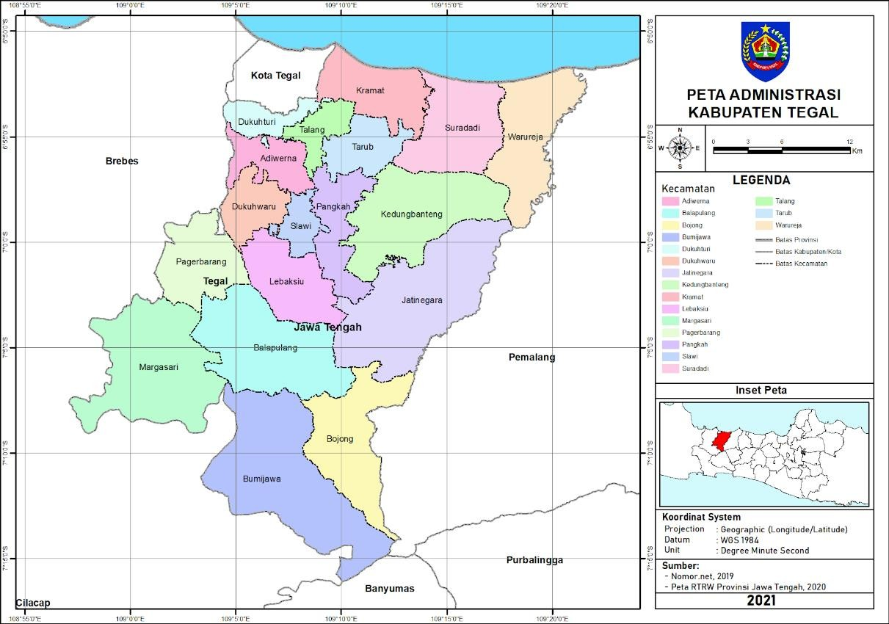

Sumber : Bappeda Kabupaten Tegal, 2023

52

# Gambar 4. 2 Peta Kecamatan Pangkah

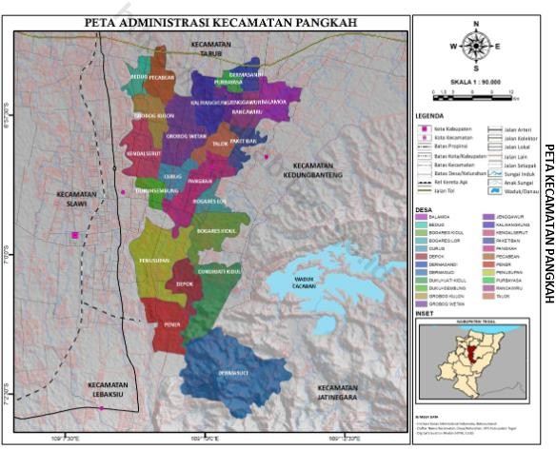

Sumber : BPS Kabupaten Tegal, 2023

Kecamatan Pangkah memiliki 23 Desa yaitu Desa [Balamoa](https://id.wikipedia.org/wiki/Balamoa%2C_Pangkah%2C_Tegal), [Bedug](https://id.wikipedia.org/wiki/Bedug%2C_Pangkah%2C_Tegal) [Bogares Kidul,](https://id.wikipedia.org/wiki/Bogares_Kidul%2C_Pangkah%2C_Tegal) [Bogares Lor,](https://id.wikipedia.org/wiki/Bogares_Lor%2C_Pangkah%2C_Tegal) [Curug,](https://id.wikipedia.org/wiki/Curug%2C_Pangkah%2C_Tegal) [Depok,](https://id.wikipedia.org/wiki/Depok%2C_Pangkah%2C_Tegal) [Dermasandi](https://id.wikipedia.org/wiki/Dermasandi%2C_Pangkah%2C_Tegal), [Dermasuci](https://id.wikipedia.org/wiki/Dermasuci%2C_Pangkah%2C_Tegal), [Dukuhjati](https://id.wikipedia.org/wiki/Dukuhjati_Kidul%2C_Pangkah%2C_Tegal) [Kidul](https://id.wikipedia.org/wiki/Dukuhjati_Kidul%2C_Pangkah%2C_Tegal), [Dukuhsembung](https://id.wikipedia.org/wiki/Dukuhsembung%2C_Pangkah%2C_Tegal), [Grobog Kulon,](https://id.wikipedia.org/wiki/Grobog_Kulon%2C_Pangkah%2C_Tegal) [Grobog Wetan,](https://id.wikipedia.org/wiki/Grobog_Wetan%2C_Pangkah%2C_Tegal) [Jenggawur](https://id.wikipedia.org/wiki/Jenggawur%2C_Pangkah%2C_Tegal), [Kalikangkung,](https://id.wikipedia.org/wiki/Kalikangkung%2C_Pangkah%2C_Tegal) [Kendalserut](https://id.wikipedia.org/wiki/Kendalserut%2C_Pangkah%2C_Tegal), [Paketiban,](https://id.wikipedia.org/wiki/Paketiban%2C_Pangkah%2C_Tegal) [Pangkah,](https://id.wikipedia.org/wiki/Pangkah%2C_Pangkah%2C_Tegal) [Pecabean,](https://id.wikipedia.org/wiki/Pecabean%2C_Pangkah%2C_Tegal) [Pener,](https://id.wikipedia.org/wiki/Pener%2C_Pangkah%2C_Tegal) [Penusupan,](https://id.wikipedia.org/wiki/Penusupan%2C_Pangkah%2C_Tegal) [Purbayasa,](https://id.wikipedia.org/wiki/Purbayasa%2C_Pangkah%2C_Tegal) [Rancawiru,](https://id.wikipedia.org/wiki/Rancawiru%2C_Pangkah%2C_Tegal) [Talok.](https://id.wikipedia.org/wiki/Talok%2C_Pangkah%2C_Tegal)

# Gambaran Umum Desa Penusupan

Desa Penusupan salah satu desa dataran rendah memiliki luas wilayah ±

774,553 Ha, terletak di Kecamatan Pangkah Kabupaten Tegal Provinsi Jawa

Tengah. Desa Penusupan merupakan penghasil tambang batu dan pasir pertama di

Slawi, dan menjadikan masyarakatnya bermata pencaharian sebagai BM atau

Buruh Bongkar Muat. Jumlah penduduk Desa Penusupan mencapai 9.304 jiwa dengan 2.965 kepala keluarga yang terdiri dari laki-laki sebanyak 4.753 jiwa dan perempuan sebanyak 4.551 jiwa (penusupan.desa.id. 2021).

# Gambar 4. 3 Peta Desa Penusupan

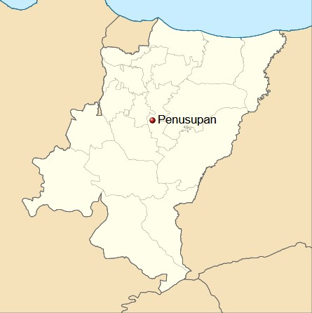

Sumber : Wikipedia, 2023

# Visi dan Misi Desa Penusupan

* + - 1. **Visi**

Visi Desa Penusupan adalah :

”MENUJU DESA PENUSUPAN MANDIRI DAN INOVATIF”

Melalui visi ini diharapkan masyarakat menemukan gambaran kondisi masa depan yang lebih baik (ideal) dan merupakan potret keadaan yang ingin dicapai, dibanding dengan kondisi yang ada saat ini. Melalui rumusan visi ini diharapkan mampu memberikan arah perubahan masyarakat pada keadaan yang lebih baik, menumbuhkan kesadaran masyarakat untuk mengendalikan dan mengontrol perubahan yang akan terjadi, mendorong masyarakat untuk meningkatkan kinerja yang lebih baik, menumbuhkan kompetisi sehat pada anggota masyarakat, menciptakan daya dorong untuk perubahan serta mempersatukan anggota masyarakat.

# Misi

Misi Desa Penusupan adalah sebagai berikut :

* + - * 1. Menyelenggarakan pemerintahan yang bersih, amanah dan terbuka berorientasi pada optimalisasi pelayanan kepada masyarakat.
        2. Mendorong berkembangnya kualitas sumber daya manusia Desa Penusupan yang dilandasi nilai-nilai agama dan nilai-nilai luhur budaya (saling asih, saling asah dan saling asuh) untuk mewujudkan masyarakat yang maju dan modern dengan landasan moral agama yang punya kepedulian terhadap lingkungan.
        3. Peningkatan sarana dan prasarana dasar untuk menunjang kesejahteraan dan meningkatkan pelayanan publik dengan slogan senyum, cepat dan tepat.
        4. Memanfaatkan potensi sumber daya alam yang berwawasan lingkungan.
        5. Memberdayakan potensi lembaga keuangan mikro berbasis masyarakat untuk mendorong usaha ekonomi masyarakat.
        6. Memberdayakan masyarakat melalui partisipasi aktif dalam Pembangunan.
        7. Membentuk badan sedekah amal infak.
        8. Membentuk tenaga honorer untuk pemeliharaan makam.
        9. Mewujudkan Desa Penusupan sebagai desa wisata.
        10. Mewujudkan lingkungan yang bersih, aman, tertib dan nyaman

# Demografi Desa Penusupan

Demografi merupakan data yang berisi informasi dinamika kependudukan desa. Berikut ini data demografi Desa Penusupan :

# Tabel 4. 1

**Jumlah Penduduk berdasarkan Jenis Kelamin**

|  |  |  |  |
| --- | --- | --- | --- |
| **No.** | **Laki-Laki** | **Perempuan** | **Jumlah** |
| 1. | 4.753 jiwa | 4.551 jiwa | 9.304 jiwa |

Sumber : Data Monografi Desa Penusupan, 2021

Berdasarkan data diatas dapat dilihat penduduk Desa Penusupan pada tahun 2021 menurut jenis kelamin sebanyak 9.304 jiwa, yang terdiri dari laki-laki sebanyak 4.753 jiwa dan perempuan sebanyak 4.551 jiwa. Dengan jumlah Kepala Keluarga (KK) sebanyak 2.965.

# Tabel 4. 2

**Jumlah Penduduk berdasarkan Pendidikan**

|  |  |  |  |  |
| --- | --- | --- | --- | --- |
| **No.** | **Jenis Pendidikan** | **Laki-Laki** | **Perempuan** | **Jumlah** |
| 1. | Belum Sekolah | 894 | 888 | 1782 |
| 2. | Belum Tamat SD | 451 | 411 | 862 |
| 3. | Tamat SD | 1.336 | 1.499 | 2.835 |
| 4. | SLTP | 838 | 703 | 1.541 |
| 5. | SLTA | 1.001 | 744 | 1.745 |
| 6. | Diploma | 21 | 18 | 39 |
| 7. | Akademi atau Sarjana Muda | 46 | 72 | 118 |
| 8. | Diploma IV atau Strata I | 157 | 210 | 367 |
| 9. | Strata II | 8 | 5 | 13 |
| **Jumlah** | | 4.752 | 4.550 | 9.302 |

Sumber : Data Monografi Desa Penusupan, 2021

Jumlah penduduk berdasarkan pendidikan. Jika dilihat dari rata-rata penduduk tamat menempuh pendidikan pada jenjang SLTA dengan jumlah 1.745 orang. Kemudian penduduk yang tamat Sekolah Dasar (SD) sejumlah 2.835 orang dan pada SLTP pada angka 1.541 orang.

# Susunan Pemerintahan Desa Penusupan

Berikut nama dan susunan Pemerintahan Desa Penusupan Kecamatan Pangkah Kabupaten Tegal adalah sebagai berikut :

**Tabel 4. 3**

# Susunan Pemerintahan Desa Penusupan

|  |  |  |
| --- | --- | --- |
| **No.** | **Nama** | **Jabatan** |
| 1. | Guntur Zagiat Yudiansyah, ST | Kepala Desa |
| 2. | Urip Slamet Widodo | Kadus II |
| 3. | Moh. Safrudi | Sekretaris Desa |
| 4. | Dian Triastuti | Bendahara |
| 5. | Nuryati Wiji Astuti | Kasi Pemerintahan |
| 6. | Moh. Ghofir, S.Ag | Kasi Kesejahteraan |
| 7. | Imam Karmen | Kasi Pelayanan |
| 8. | Tar’an | Kaur TU |
| 9. | Widi Nugroho | Kaur Perencanaan |
| 10. | Mariska Tri Apriliani | Staf Kantor |

Sumber : Administrasi Desa Penusupan, 2021

# Sejarah Berdirinya Pengelolaan Sampah Desa Penusupan

Pengelolaan sampah di Desa Penusupan sudah ada sejak tahun 2020. Sebelum ikut program Desa Penusupan terlebih dahulu sudah ada pengelolaan sampah yang dibuat melalui Badan Permusyawaratan Desa (BPD) RT, RW dan semua elemen digerakkan dibuatlah (Peraturan Desa Penusupan Nomor 8 Tahun, 2020).

Salah satu pemanfaatan sampah adalah bank sampah seperti di Desa Penusupan yang diberi nama “Bank Sampah Bungah Berkah” usaha yang dirintis tahun 2020 didirikan berdasarkan inisiatif para perangkat desa serta masyarakat setempat yang resah dan bingung terhadap sampah yang menumpuk di TPS Desa mau dibagaimanakan. Melalui koordinasi yang matang Badan Usaha Milik Desa (BumDes) perangkat desa memutuskan untuk sampah dipilah lalu bisa dijual ke BumDes sehingga sampah memiliki nilai ekonomis dan bisa membantu perekonomian masyarakat Desa Penusupan.

Bank Sampah Bungah Berkah Desa penusupan dalam kegiatan operasionalnya terdapat 7 orang petugas yang dipekerjakan semuanya adalah warga Desa Penusupan. Strukturnya meliputi 3 orang bagian administrasi, fungsinya adalah mencatat dan menghitung berapa sampah yang disetor serta jumlah uang yang diterima oleh penyetor. 2 orang bagian pemilah, fungsinya adalah mengumpulkan dan memilah sampah yang layak dijual. 2 orang penanggung jawab, fungsinya mengontrol dan mengevaluasi kegiatan pengelolaan sampah.

Bank Sampah beroperasional pada jam 8 pagi sampai jam 3 sore di hari Sabtu dan Minggu, semua masyarakat Desa Penusupan bisa ikut menjual sampah di bank sampah. Sampah yang dijual antara lain besi, kardus, botol minum. Sistem operasional bank sampah bungah berkah, sampah yang sudah dikumpulkan oleh masyarakat kemudian disetor ke bagian administrasi, untuk menyetorkannya masyarakat bisa memilih untuk antar sendiri atau dijemput.

Sampah yang telat dijual kemudian di data selanjutnya dipilah untuk sampah mana yang bisa dijual, untuk harga yang dijual pun bervariasi tergantung dari besaran sampah yang dinilai berat maka akan makin mahal juga harganya, dan jenis sampah sewaktu-waktu bisa berubah dari pengepul, sampah yang telah disetorkan dari warga kemudian BumDes menjualnya ke pengepul tetapi sesuai harga pasar. Masyarakat yang akan menjual sampah ke bank sampah diberi buku untuk tahu berapa jumlah sampah yang sudah dijual, nantinya besaran uang yang masuk setelah menjual sampah di bank sampah dikumpulkan dan bisa diambil setahun sekali untuk membayar pajak. Dan ini merupakan simbiosis mutualisme karena saling menguntungkan yaitu sampah yang sebelumnya menganggu kini bisa menjadi bernilai dan para pengepul bisa mendapatkan sampah dengan mudah serta masyarakat sekitar bisa mendapatkan uang dengan hasil menjual sampah ke bank sampah.

Kemudian pada tahun 2021 Pemerintah Desa Penusupan mengajukan untuk ikut Program Desa Merdeka Sampah, syarat peserta untuk Program Desa Merdeka Sampah ini adalah desa-desa yang sudah memiliki tempat pembuangan sampah namun kondisinya belum layak, sudah ada peraturan Desa tentang pengelolaan sampah, terdapat bank sampah yang pengelolaannya aktif KSM atau BUMDes sebagai pengelola. Hal ini tentu saja sudah masuk kriteria sebagai peserta Program Desa Merdeka Sampah karena Desa Penusupan sudah ada bank sampahnya yang aktif sejak tahun 2020.

Disamping itu juga, Pemerintah Desa Penusupan setelah ikut Program Desa Merdeka Sampah Bersama BumDes mensosialisasikan mengenai Program Desa Merdeka Sampah kepada semua warga Desa Penusupan menggunakan *system door to door* per RT ketua RT sebagai penggerak, warga desa diberi pengetahuan mengenai peduli sampah dan diberi karung sebagai sarana untuk warga diarahkan untuk memilah sampah organik dan non-organik yang kemudian ditukar di bank sampah.

Pemerintah Kabupaten Tegal menganggarkan dana sebesar Rp. 2,5 miliar dengan alokasi dana sebesar Rp. 100 juta ke masing-masing desa yang terlibat Program Desa Merdeka Sampah (Dinas Lingkungan Hidup, 2021). Desa Penusupan mendapat alokasi dana sebesar Rp. 100 juta yang kemudian dipergunakan untuk beli alat kompos, penambahan kendaraan pengangkut sampah dan juga kegiatan sosialisasi kepada masyarakat mengenai Program Desa Merdeka Sampah.

Desa Penusupan sendiri memenangkan kategori *best practice* Desa Merdeka Sampah Bersama Desa Ujungrusi pada hari lingkungan di Taman Rakyat Slawi Kabupaten Tegal. Kemudian yang terbaru pada peringatan Hari Peduli Sampah Nasional (HPSN) 2024 tingkat Kabupaten Tegal Pemerintah memberikan penghargaan kepada 10 desa terbaik pelaksana program Desa Merdeka Sampah, yaitu Desa Kertasari, Lebaksiu Kidul, Dermasandi, Bogares Kidul, Penusupan, Srengseng, Sumingkir, Penarukan, Mangunraren dan Kalisoka.

* 1. **Mekanisme Pengumpulan Pengangkutan dan Pengolahan Sampah** Berikut adalah mekanisme pengumpulan, pengangkutan dan pengolahan Sampah di Desa Penusupan :
     1. Tahap Pengumpulan dan Pemilahan Sampah

Sistem pengumpulan sampah adalah dengan cara mengumpulkan sampah dari tiap-tiap sumber sampah. Sumber sampah yang dimaksud adalah sampah yang telah dipilah oleh masyarakat Desa Penusupan. Kemudian sampah dipilah berdasarkan jenisnya yaitu sampah organik dan sampah non organic.

* + 1. Tahap Pengangkutan Sampah

Pengangkutan sampah adalah bagian dari pengelolaan sampah dengan membawa sampah dari sumber menuju tempat pengolahan sampah. Untuk pengangkutan sampah di Desa Penusupan dilakukan dua hari sekali.

Apabila sampah telah dikumpulkan oleh masyarakat, maka selanjutnya sampah tersebut diangkut oleh petugas sampah menuju tempat pengolahan sampah dilakukan dengan menggunakan “gerobak motor” Proses ini berlangsung dengan cara mengambil sampah dari rumah masyarakat, yang dilakukan dua hari sekali. Masyarakat Desa Penusupan dimintai retribusi sampah setiap bulannya sebesar Rp.

15.000 per rumah atau Rp. 20.000 per toko. Penanganan sampah di Desa Penusupan mulai dari pemilahan sampah organik dan non organik, kemudian pengangkutan sampah oleh petugas sampah dan dilakukan proses pengolahan sampah kompos dan maggot.

* + 1. Tahap Pengolahan Sampah

Pengolahan sampah merupakan bagian dari penanganan sampah menurut (Peraturan Republik Indonesia Nomor 18 Tahun, 2008) didefinisikan sebagai proses perubahan bentuk sampah dengan mengubah karakteristik, komposisi dan jumlah sampah. Pengolahan sampah merupakan kegiatan mengurangi jumlah sampah, dan memanfaatkan nilai yang terkandung dalam sampah seperti kegiatan (bank sampah, pengomposan, magot dan pembuatan kerajinan).

Berikut ini pengolahan sampah yang dilakukan Pemerintah Desa Penusupan diantaranya :

* + - 1. Bank Sampah

Bank sampah bungah berkah Desa Penusupan berdiri sejak tahun 2020 didasari atas keprihatinan Kepala Desa Guntur Zagiat Yudiansyah yang berinisiatif membuat program sampah karena melihat banyak sampah berserakan, kemudian dibentuklah (Peraturan Desa Penusupan Nomor 8 Tahun, 2020) tentang pengelolaan sampah, yang menggerakan Bumdes untuk bertanggung jawab atas sampah di Desa Penusupan, untuk bank sampah beroperasional di hari Sabtu dan Minggu jam 8 pagi sampai jam 3 sore.

# Gambar 4. 4 Kegiatan Bank Sampah Desa Penusupan

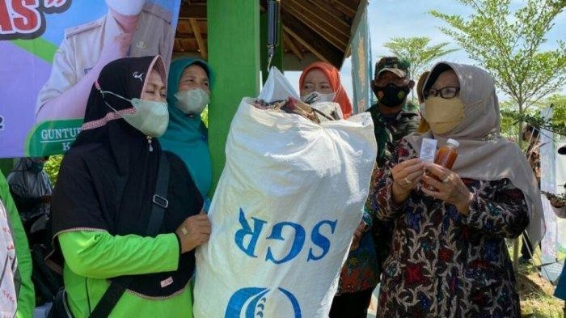

Sumber : Tribun Pantura, 2022

Masyarakat bisa menyetorkan jenis sampah seperti kardus, besi, botol, dan lain-lain, untuk harga sendiri bervariasi semakin berat sampah maka semakin mahal harganya lalu jika ada penurunan atau kenaikan harga warga akan diberi tahu oleh pengurus bumdes. Untuk harga pihak bumdes mengikuti harga pengepul, tetapi jika sampah sudah banyak dijual mengikuti harga pasar. Masyarakat bisa menyetorkan sampah dalam jumlah banyak bisa menghubungi pihak bumdes untuk diangkut menggunakan tosa, tetapi jika sampah sedikit masyarakat bisa langsung datang ke bank sampah desa. Biasanya masyarakat yang menjual sampah mengambil uang 6 bulan sekali atau setahun sekali untuk bayar pajak, bisa juga diambil saat sampah disetorkan.

* + - 1. Kompos

Pengomposan adalah proses dimana bahan organik mengalami penguraian secara biologis Kegiatan pembuatan kompos merupakan hasil fermentasi dari bahan-bahan organik seperti sayuran, buah-buahan, sampah organik dan kotoran hewan khususnya oleh mikroba-mikroba yang memanfaatkan bahan organik sebagai sumber energi

# Gambar 4. 5 Daur ulang sampah jadi kompos

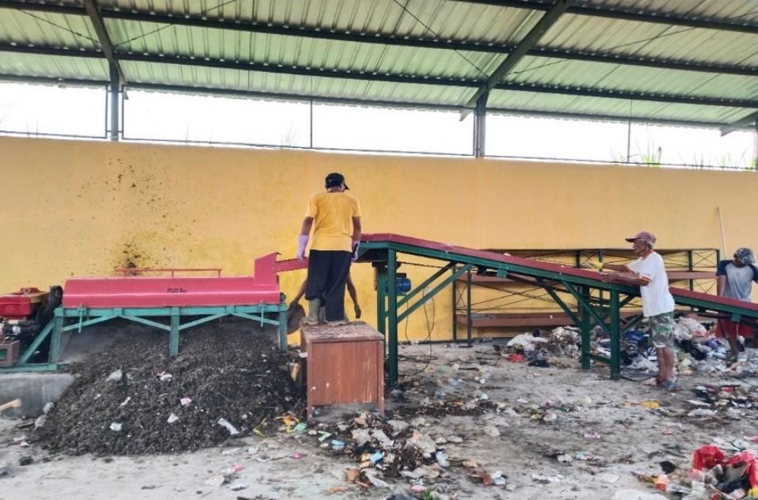

Sumber : Dokumentasi Penelitian, 2023

Kegiatan kompos sudah berjalan hampir 3 tahun setelah desa penusupan ikut program desa Merdeka sampah, untuk harga 1 kilo dijual 4 ribu. Penggunaan alat conveyor yang bisa memilah sampah organic dan anorganik, mesin ini dapat mencacah sampah organic seperti rumput, daun, sampah sayur dan buah. Pembelinya dari petani daerah pegunungan seperti bojong dan bumijawa. Petani biasanya mengambil 2 minggu sekali atau tergantung kebutuhan. Untuk kompos ini diproduksi tiap hari hamper 1 kuintal.

* + - 1. Maggot

Menurut (Amira:2020) maggot merupakan larva lalat yang memiliki kandungan protein hewani yang tinggi, sekitar 30-45%.

# Gambar 4. 6 Tempat TPS 3R Desa Penusupan

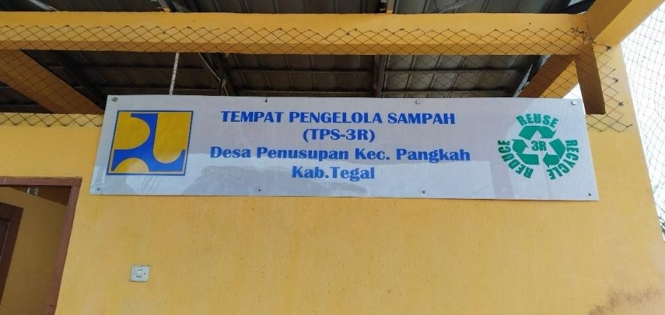

Sumber : Dokumentasi Penelitian, 2023

Larva dapat diberi makan dengan berbagai pakan, termasuk sisa dapur, buah-buahan, sayuran, sehingga sering digunakan untuk nutrisi hewan. TPS3R Desa Penusupan menjadi tempat pengolahan sampah seperti maggot. Marketing maggot diperjualbelikan lewat online *via whattsapps*, untuk masa panen sebulan sekali karena masa ternak maggot, dijual dengan harga 1 kilo 7 ribu. Pembelinya dari ternak lele dan burung. Dalam sebulan mampu panen 50 kg tergantung kapasitas tempat maggot.

* + - 1. Pembuatan Kerajinan

Pengelolaan sampah keempat yaitu pembuatan kerajinan yaitu mendaur ulang sampah plastik menjadi kerajinan. Kegiatn pemanfaatan kembali (reuse) yang melibatkan masyarakat setempat dan komunitas ibu-ibu pkk. Daur ulang sampah dapat diolah dengan cara kreatif maka akan menghasilkan produk yang lebih menarik dan memiliki nilai ekonomi yang lebih tinggi, seperti kerajinan botol tanaman hias, kerajinan plastic untuk tas.

# Gambar 4. 7 Kegiatan pembuatan kerajinan sampah

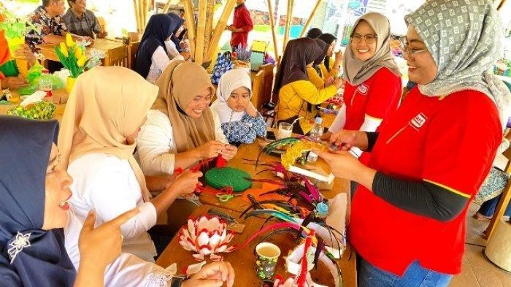

Sumber : Dokumentasi Penelitian, 2023

# Struktur Bumdes Pengelola Sampah Desa Penusupan

Berikut ini struktur kepengurusan Badan Usaha Milik Desa Pengelola Sampah Desa Penusupan :

# Gambar 4. 8 Struktur Bumdes Pengelola Sampah

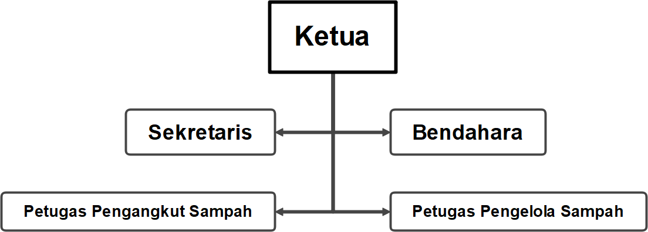

Sumber : Bumdes Pengelola Sampah Desa Penusupan, 2022

Untuk sampah di Desa Penusupan dijalankan dan dikelola oleh Bumdes Pengelola Sampah di Desa Penusupan terdiri dari Ketua, Sekretaris, Bendahara, Petugas Pengangkut Sampah dan Petugas Pengolah Sampah yang masing-masing memiliki tugasnya masing-masing. Bumdes pengelola sampah Desa Penusupan diketuai oleh Bapak Kusmanto sekaligus penanggung jawab dan Ibu Mariska sebagai sekretaris bertugas sebagai pencatat sampah yang disetorkan oleh masyarakat Desa Penusupan ke bank sampah. Bendahara yang dipegang oleh Bapak Sutarno. Petugas pengelola sampah sejumlah 4 orang yang masing-masing memegang tugas sebagai bagian pemilahan sampah organic dan non- organik. bagian pengelolaan yaitu pengelola kompos dan magot. bagian pembersih tempat dan bagian control atau pemantau. Petugas pengangkut sampah juga ditugaskan sejumlah 9 orang dimana tiap orang bertanggung jawab untuk satu rw.